建设项目环境影响报告表

（污染影响类）

项目名称：新建新材料与铸造项目

建设单位（盖章）：湖南隆祥新材料科技有限公司

编制日期： 2022年9月

中华人民共和国生态环境部制

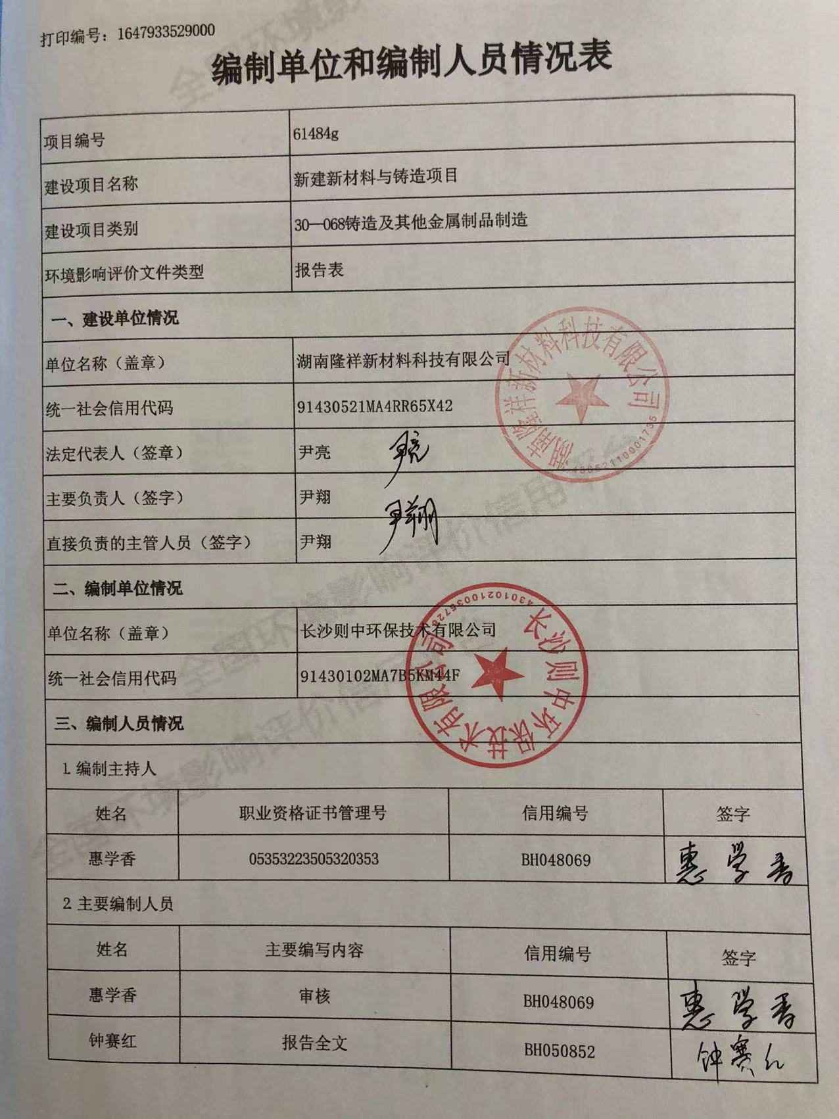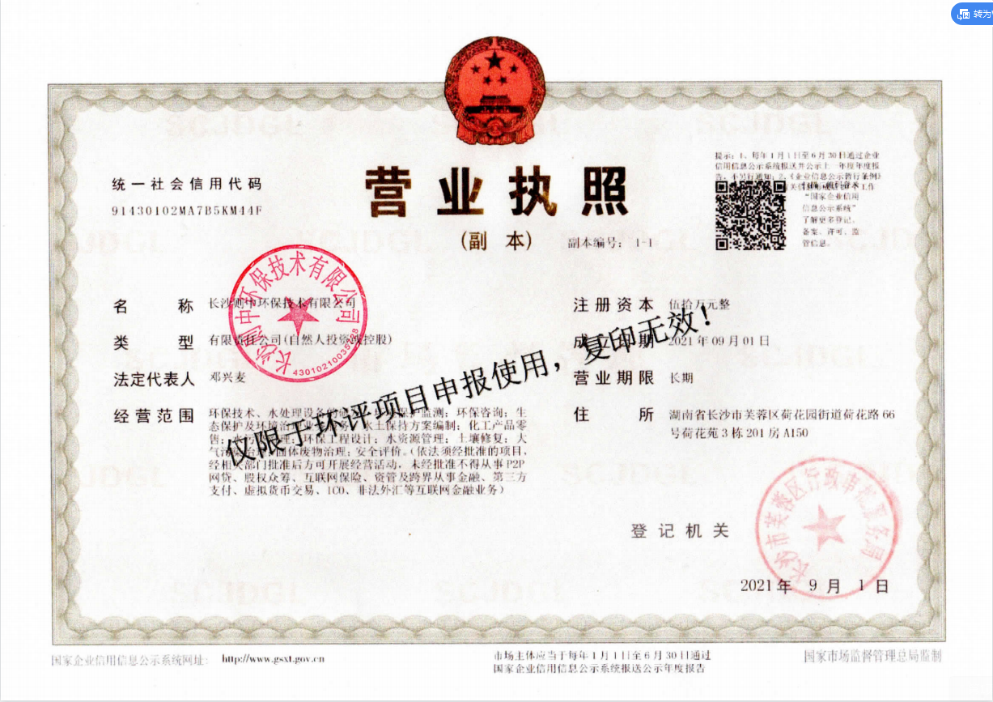

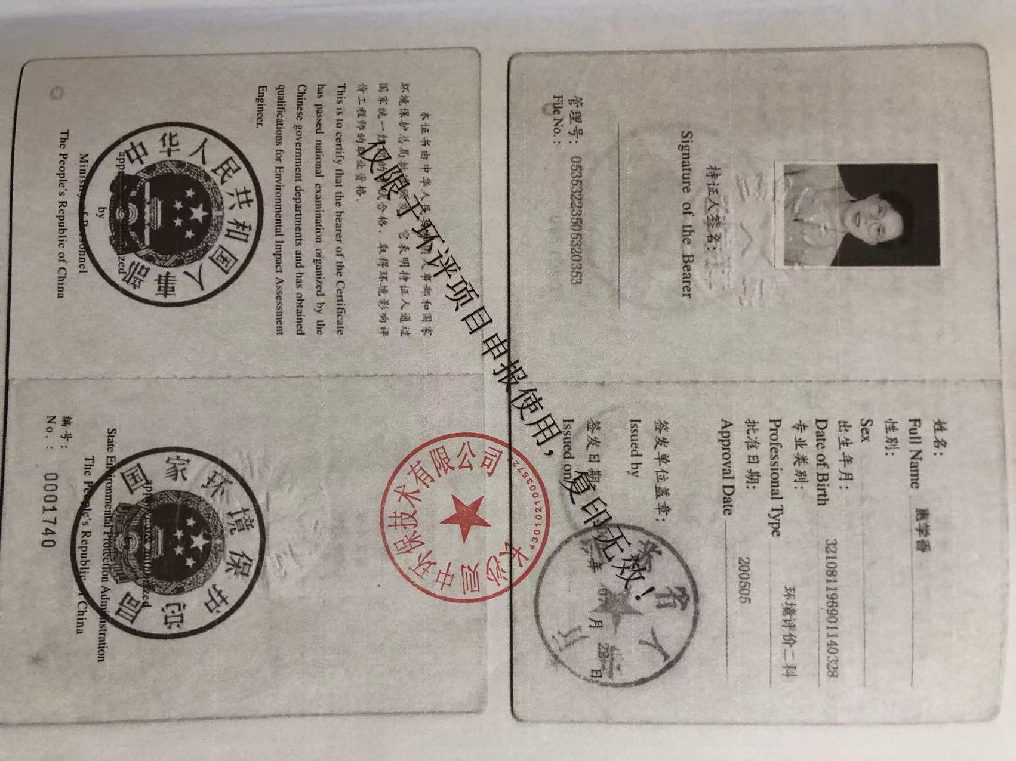

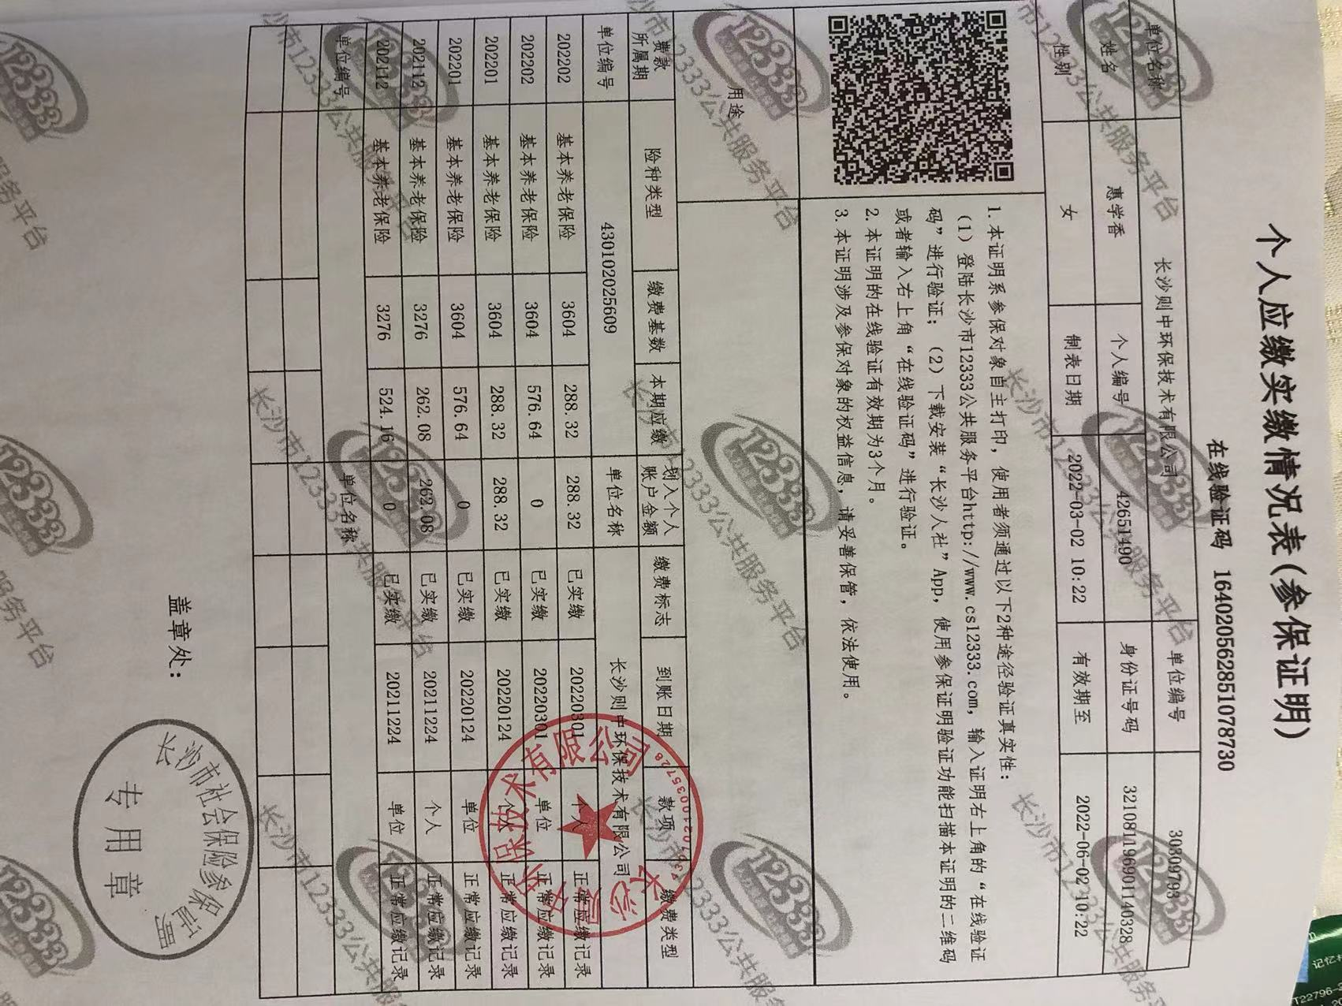

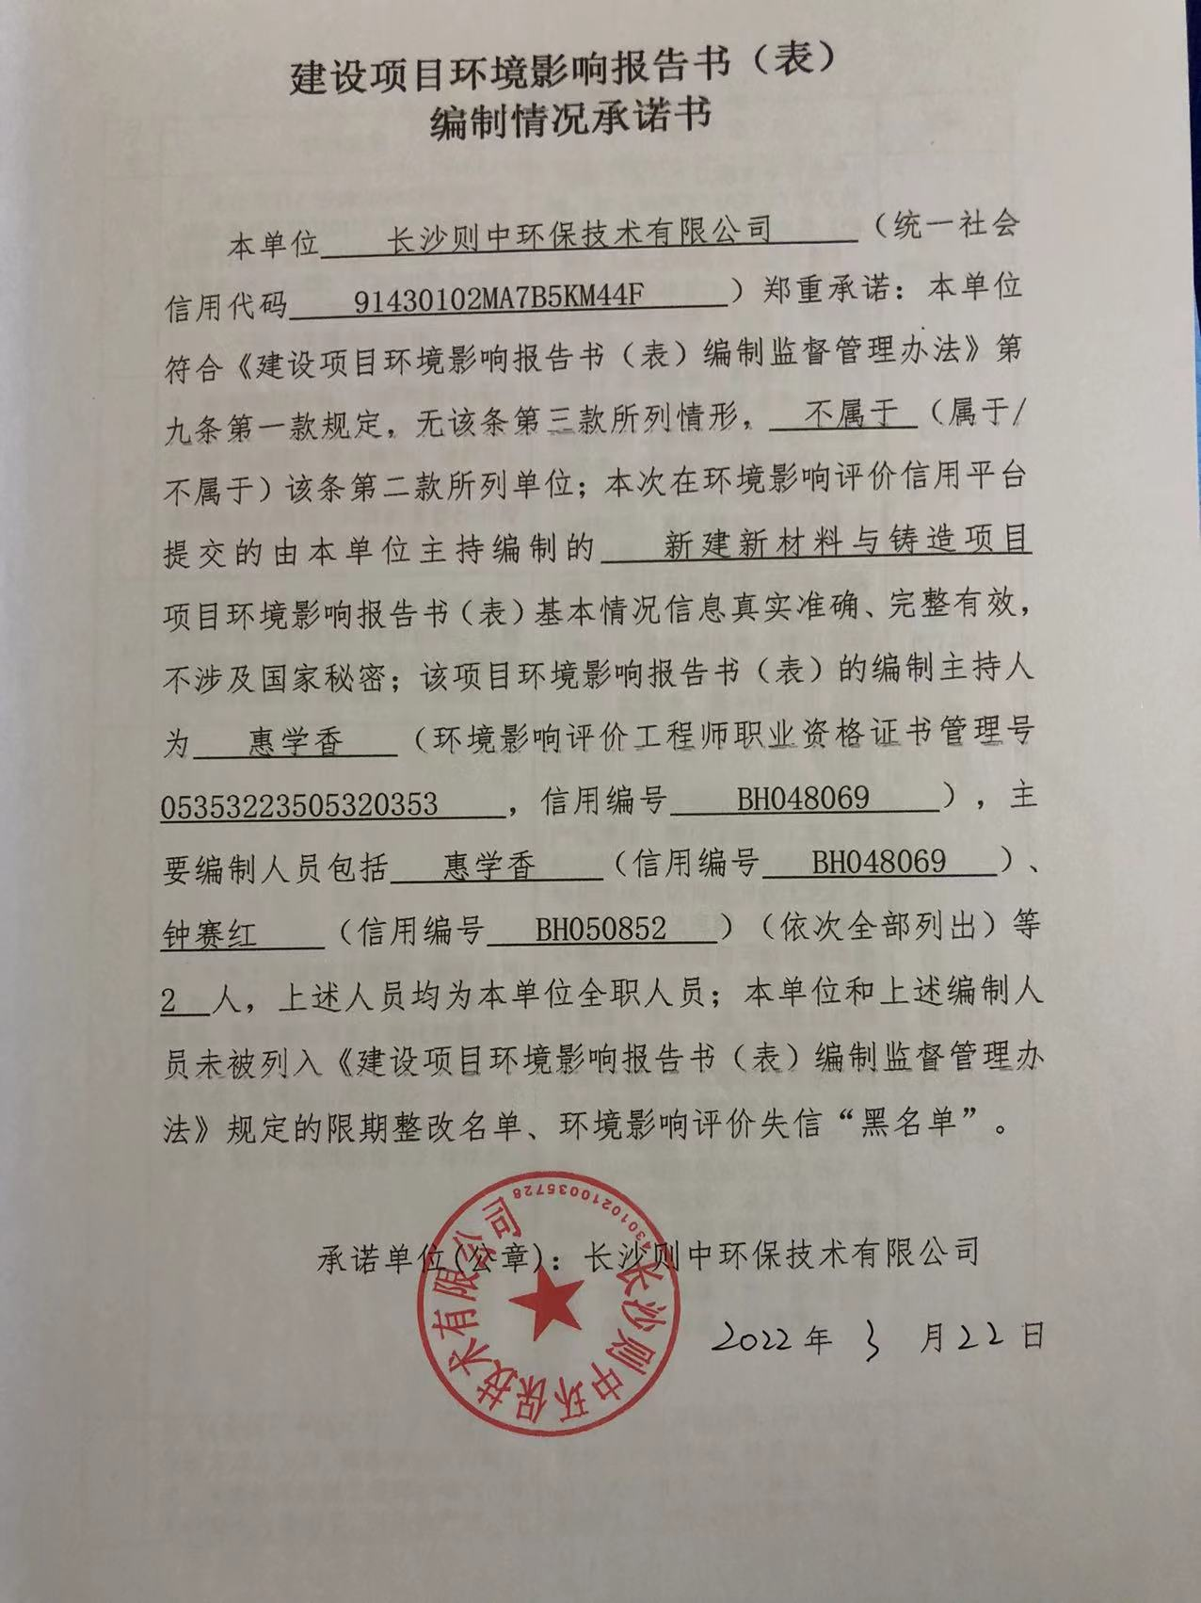

**修改说明**

|  |  |  |  |
| --- | --- | --- | --- |
| 序号 | 修改意见 | 修改内容 | 页码 |
| 1 | 1、完善项目产业政策相符性分析。结合湘环发[2020]27号文件新上工业项目选址要求以及《邵东市人民政府常务会议纪要》（[2020]第20次），完善项目选址合理性分析。核实项目三线一单符合性分析。 | 完善了项目产业政策相符性分析。结合湘环发[2020]27号文件新上工业项目选址要求以及《邵东市人民政府常务会议纪要》（[2020]第20次），完善了项目选址合理性分析。核实了项目三线一单符合性分析。 | 详见：P5-9、P12 |
| 2 | 2、核实建设内容，完善项目组成一览表，完善平面布置及合理性分析。核实产品方案、设备清单、辅材料、环保投资。说明项目各现有环保设施建设及运行情况，据此核实存在的环境问题，完善整改措施。 | 核实了建设内容，完善了项目组成一览表，完善了平面布置及合理性分析。核实了产品方案、设备清单、辅材料、环保投资。说明了项目各现有环保设施建设及运行情况，据此核实存在的环境问题，完善整改措施。 | 详见：P14-16、P18-19、 |
| 3 | 3、完善周边环境及区域污染源调查，核实环境保护目标、评价标准、总量控制指标。核实环境质量现状监测数据的代表性、有效性、准确性。 | 完善了周边环境及区域污染源调查，核实了环境保护目标、评价标准、总量控制指标。核实了环境质量现状监测数据的代表性、有效性、准确性。 | 详见：P27-29、P34 |
| 4 | 4、完善工艺流程及简介、核实产污节点：细化造型工艺，补充造型工艺流程，说明排污节点。细化铸造砂再生回收工艺，补充生产工艺流图、排污节点。补充热压成型与冲天炉工序的具体顺序、作用，补充砂处理具体工艺，核实砂处理的粉尘产排情况。 | 完善了工艺流程及简介、核实了产污节点：细化了造型工艺，补充造型工艺流程，说明排污节点。细化了铸造砂再生回收工艺，补充了生产工艺流图、排污节点。补充了热压成型与天然气铸造炉工序的具体顺序、作用（热压成型有2个作用，第一是通过将铁粉加热后压实，提高物料的密度，达到配重块填充的初步要求，第二个是由于铁粉粒径太细，铁粉不能直接进入天然气铸造炉熔化，因此需要先进行压实后再加入天然气铸造炉，从而生产比重更高的铸件，用于配重块填充或者直接铸造成型为配重块），补充了砂处理具体工艺，核实了砂处理的粉尘产排情况。 | 详见：P21-23、P26-27、P35-36、P39、P41-45 |
| 5 | 5、核实粉尘产污环节、产生情况、收集方式及效率、排放情况及排放方式；核实热压成型工段燃烧烟气、冲天炉烟气污染因子、污染物产生、处理措施和排放情况；补充分析模型组合成族工序、模型表面涂层有机废气产排情况、处理措施，核实废气处理工艺去除效率，说明有机废气处理工艺的经济技术可行性和达标排放可靠性；说明腻子消耗量、组分、挥发性有机物含量，核实涂腻子、打磨废气污染因子、污染物产生、排放情况；根据油漆、稀释剂组分、挥发性有机物含量，核实喷漆废气VOCs产生情况、废气处理工艺、排放情况，说明废气处理工艺达标可靠性；核实烘干热源、废气产排情况；说明食堂灶台数量，核实油烟废气量、处理效率、油烟排放情况。核实项目排气筒设置方案，说明排气筒基本情况，明确废气监测要求。 | 核实了粉尘产污环节、产生情况、收集方式及效率、排放情况及排放方式；核实了热压成型工段燃烧烟气、天然气铸造炉烟气污染因子、污染物产生、处理措施和排放情况；补充分析了模型组合成族工序、模型表面涂层有机废气产排情况、处理措施，核实了废气处理工艺去除效率，说明了有机废气处理工艺的经济技术可行性和达标排放可靠性；说明了腻子消耗量、组分、挥发性有机物含量，核实了涂腻子、打磨废气污染因子、污染物产生、排放情况；根据油漆、稀释剂组分、挥发性有机物含量，核实喷漆废气VOCs产生情况、废气处理工艺、排放情况，说明废气处理工艺达标可靠性；核实了烘干热源、废气产排情况；说明了食堂灶台数量，核实了油烟废气量、处理效率、油烟排放情况。核实了项目排气筒设置方案，说明了排气筒基本情况，明确废气监测要求。 | 详见：P36-42、P43-48 |
| 6 | 6、结合佘田桥污水处理厂服务范围、项目地理位置、项目地污水管网建设情况，核实项目污水排放途径，完善项目污水依托佘田桥污水处理厂的可行性，补充废水监测要求。核实固废种类、属性、产生量、暂存处置措施及去向。核实噪声设备分布情况及噪声预测结果，完善声环境影响分析。核实项目风险物质，说明风险物质分布情况、影响环境途径、风险防范措施，完善风险分析。 | 结合了佘田桥污水处理厂服务范围、项目地理位置、项目地污水管网建设情况，核实了项目污水排放途径，完善项目污水依托佘田桥污水处理厂的可行性，补充了废水监测要求。核实了固废种类、属性、产生量、暂存处置措施及去向。核实了噪声设备分布情况及噪声预测结果，完善声环境影响分析。核实了项目风险物质，说明风险物质分布情况、影响环境途径、风险防范措施，完善风险分析。 | 详见：P48-50、P52-55、P60-62 |
| 7 | 7、完善环境保护措施监督检查清单、营运期环境监测计划、附图附件。 | 完善了环境保护措施监督检查清单、营运期环境监测计划、附图附件。 | 详见：P62-64、P67-68附图附件 |

目 录

修改说明 2

一、建设项目基本情况 4

二、建设项目工程分析 13

三、区域环境质量现状、环境保护目标及评价标准 28

**四、主要环境影响和保护措施** 36

4.1施工期环境影响分析： 36

4.2营运期环境影响分析： 36

**五、环境保护措施监督检查清单** 64

**六、结论** 67

附表 68

建设项目污染物排放量汇总表 68

# 一、建设项目基本情况

|  |  |  |  |
| --- | --- | --- | --- |
| 建设项目名称 | 新建新材料与铸造项目 | | |
| 项目代码 | 2109-430521-04-01-878861 | | |
| 建设单位联系人 | 尹翔 | 联系方式 | 18972923958 |
| 建设地点 | 湖南省邵阳市湖南省邵阳市邵东市佘田桥镇渔西村101-102号(原邵东钢厂内) | | |
| 地理坐标 | E：111°56′27.76″，N：27°8′26.69″ | | |
| 国民经济  行业类别 | C3391 黑色金属铸造 | 建设项目  行业类别 | “三十、金属制品业 33”中“68铸造及其他金属制品制造 339”中的其它类 |
| 建设性质 | ☑新建（迁建）  □改建  □扩建  □技术改造 | 建设项目  申报情形 | ☑首次申报项目  □不予批准后再次申报项目  □超五年重新审核项目  □重大变动重新报批项目 |
| 项目审批（核准/  备案）部门（选填） | 无 | 项目审批（核准/  备案）文号（选填） | 无 |
| 总投资（万元） | 20000 | 环保投资（万元） | 1000 |
| 环保投资占比（%） | 6.7 | 施工工期 | / |
| 是否开工建设 | □否  ☑是：2020年 8月 | 用地（用海）  面积（m2） | 81997.57 |
| 专项评价设置情况 | 无 | | |
| 规划情况 | 无 | | |
| 规划环境影响  评价情况 | 无 | | |
| 规划及规划环境  影响评价符合性分析 | 无 | | |
| 其他符合性分析 | 1.1 项目与产业政策的符合性分析 根据中华人民共和国国家发展和改革委员会第49号令《产业结构调整指导目录（2019年本）》（2021年修改），  消失模/V法/实型成套技术与装备、外热送风水冷长炉龄大吨位（10 吨/小时以上）冲天炉属于鼓励类；5 吨/小时及以下短炉龄冲天炉、天然气铸造炉熔化采用冶金焦、无旧砂再生的水玻璃砂造型制芯工艺、铸/锻造用燃油加热炉属于限制类；砂型铸造粘土烘干砂型及型芯、砂型铸造油砂制芯、铸/锻件酸洗工艺、无磁轭（≥0.25 吨）铝壳中频感应电炉属于淘汰类。本项目采用消失模成套技术与装备以及15吨/小时的天然气铸造炉，因此符合《产业结构调整指导目录（2019年本）》（2021年修改）要求。  根据关于印发《邵东市铸造行业（冲天炉）专项整治工作方案》的通知（邵东生环委【2020】4号），鼓励外热送风水冷长炉龄大吨位（10 吨/小时以上）冲天炉，加快推动铸造（10 吨/小时及以下）、岩棉等行业冲天炉改造为电炉；配备高效除尘、脱硫设施；排放主要污染物的建设项目，在环境影响评价文件审批前，须取得污染物排放总量指标（二氧化硫、氮氧化物）。  本项目采用15吨/小时的天然气铸造炉和电炉，由于天然气为清洁燃料，天然气铸造炉熔化烟气采用湿法除尘设施处理，烟气达标排放；并在提交环境影响评价文件审批前，通过排污权交易的方式取得污染物排放总量指标。  综上所述，本项目符合国家和地方的产业政策要求。  **1.2 项目与 《国土资源部、国家发展和改革委员会关于发布实施<限制用地项目目录（2012年本）>和<禁止用地项目目录（2012年本）>的通知》（国土资发【2012】98号）符合性分析**  根据《国土资源部、国家发展和改革委员会关于发布实施<限制用地项目目录（2012年本）>和<禁止用地项目目录（2012年本）>的通知》（国土资发【2012】98号），本项目不属于《限制目录》和《禁止目录》中的建设项目，不属于该文件中限批或禁批的范围。  **1.3 项目与《湖南省人民政府办公厅关于加快推进产业园区改革和创新发展的实施意见》（湘政办函[2018]15号）的符合性分析**  湖南隆祥新材料科技有限公司成立于2020年10月19日，注册地位于湖南省邵阳市邵东市佘田桥镇渔西村101-102号(原邵东钢厂内)，法定代表人为尹亮。经营范围包括有色金属合金制造；有色金属合金销售；工程机械设计、制造、加工；黑色金属铸造；有色金属铸造；铸造机械制造；机械设备加工、安装、销售；钢材、金属材料销售；桥梁模型设计、服务、制作。湖南隆祥新材料科技有限公司投资20000万元在湖南省邵阳市湖南省邵阳市邵东市佘田桥镇渔西村101-102号(原邵东钢厂内)建设新建新材料与铸造项目，至2020年12月1日，项目已经基本建成。本项目为邵东市招商引资重点项目。2021年12月邵阳市生态环境局邵东分局对本项目现场进行检查，发现本项目存在违法行为，违反《中华人民共和国环境影响评价法》（2018年修正本）第十六条第二款，第二十二条第一款、第二十五条的规定，并对其进行行政处罚，责令建设单位改正环境违法行为，办理相关环评审批手续。  本项目属于补办环评，且根据《邵东市人民政府常务会议纪要》（[2020]第20次），“已开工建成项目按照过渡期暂不入园要求，予以办理环评审批手续”，本项目已基本建设完成，现阶段办理环评审批手续，因此项目的建设不违背湘政办函[2018]15号文件和湘环发[2020]27号文件的要求，属于《邵东市人民政府常务会议纪要》（[2020]第20次）文件中可办理环评审批手续的项目。  **1.4项目与“三线一单”的符合性分析** 根据《邵阳市人民政府关于实施“三线一单”生态环境分区管控的意见》（邵市政发[2020]10号），项目邵东市佘田桥镇为重点管控单元，环境管控单元编码为ZH43052120005，项目与环境管控单元管控要求相符性如下表所示： **表1-5 与环境管控单元相符性**   |  |  |  |  | | --- | --- | --- | --- | | 与项目有关的管控要求 | | 本项目概况 | 相符性 | | 经济产业布局 | 农业种植、休闲农业、畜禽养殖、农副产品加工、食品加工、矿泉水、纺织、电子信息、五金、铸造、金属表面处理、塑料制品、家具制造、电子信息、机电设备制造、制鞋、服装加工、建材、废旧资源利用、铅锌采选、旅游、康养产业、教育产业等 | 本项目属于铸造及其他金属制品制造 | 相符 | | 空间布局约束 | （1.1）城区内10蒸吨/小时以下的工业锅炉、高污染燃料禁燃区内的工业锅炉必须要求使用清洁能源。当城市燃气供应不能满足需求时，可以过渡使用生物质成型颗粒、柴油等非高污染物燃料 | 本项目不设置锅炉，生产过程中采用天然气做燃料，属于清洁能源 | 相符 | | （1.5）严禁渣土车带泥上路和抛撒漏，划定渣土车禁行路线，设立禁行标志，加强对环境敏感目标保护，严禁建成区以外工地渣土车进入城内道路。严禁民用车辆（非渣土公司车辆）装运渣土。渣土车离开工地前必须将轮胎、车身冲洗干净，渣土必须密封或覆盖运输 | 本项目在现有车间内进行设备安装、调试，不涉及土建工程，无需外运渣土 | 相符 | | （1.6）禁止在城市规划区域内新改扩建燃煤型锅炉、砖瓦窑炉等设施，城市周边区域严格控制审批新的涉气污染企业 | 本项目位于邵阳市邵东市佘田桥镇渔西村101-102号(原邵东钢厂内)，非城市规划区域，项目不设锅炉、窑炉等设备 | 相符 | | 污染物排放管控 | （2.1）加强企业监管，确保污染物达标排放 | 本项目各污染物经处理达到相应排放标准后排放 | 相符 | | （2.6）城区20蒸吨以上燃煤锅炉要限期实施除尘、低氮改造，并安装在线监测设备。未安装烟气在线监测设备或未达到相关排放要求的一律依法停产整治。对城区工业企业锅炉、窑炉烟气不能达标排放和具备煤改气条件而不进行煤改气的企业一律限期整改，逾期未完成整改的停产；对已改用生物质锅炉但仍然偷偷使用燃煤和非成型生物质燃料的从严处罚 | 本项目不设置锅炉，生产过程中采用天然气做燃料，属于清洁能源 | 相符 | | 环境风险防控 | （3.1）加强企业危险废物监管 | 本项目危险废物存储、运输、处理等过程均按相关规定执行 | 相符 | | （3.4）执行市级环境风险防控相关要求，重点关注农用地污染风险重点管控区/农用地有优先保护区/其他土壤重点管控区/土壤污染风险一般管控区 | 本项目位于邵阳市邵东市佘田桥镇渔西村101-102号(原邵东钢厂内)，所在地为非农用地、非土壤重点管控区，本项目厂区已硬底化，运营过程中主要大气污染物为有机废气、一般工业固体废物、危险废物，有机废气经收集处理后达标排放，一般工业固体废物交有关单位处理，危险废物交资质单位处理，不会对土壤造成不良影响 | 相符 | | 资源开发效率要求 | （4.1）鼓励企业提供废水、余热利用效率 | 本项目运营过程中外排废水为生活污水，生活污水经预处理后排入佘田桥镇污水处理厂进一步处理，工业废水循环使用，不外排 | 相符 |   综上，本项目与《邵阳市人民政府关于实施“三线一单”生态环境分区管控的意见》（邵市政发[2020]10号）相关管控要。 1.5铸造企业规范条件相符性分析 根据《工业和信息化部公告》（2019年第19号），《铸造行业准入条件》（2013年第26号）于2019年6月3日废止，而中国铸造协会于2019年9月11日发布《铸造企业规范条件》（T/CFA0310021-2019），本次环评不再评价项目与《铸造行业准入条件》（2013年第26号）的符合性，仅评价项目与《铸造企业规范条件》（T/CFA0310021-2019）的符合性。根据《铸造企业规范条件》（T/CFA0310021-2019），本项目符合性见表1-1。  **表1-1 铸造企业规范条件相符性分析情况表**   | 序号 | 铸造企业规范条件指标 | 本项目指标 | 符合性 | | --- | --- | --- | --- | | 1 | 建设条件和布局 | | | | 1.1 | 企业的布局及厂址的确定应符合国家相关法律法规和产业政策，符合各地方政府有关铸造业和装备制造业的总体规划 | 本项目的建设符合国家相关法律法规和产业政策，也符合我省装备制造业发展规划 | 符合 | | 1.2 | 企业生产场所应依法取得土地使用权并符合土地使用性质 | 本项目原有厂房的基础上进行建设，企业生产场取得了土地使用权并符合土地使用性质 | 符合 | | 1.3 | 环保重点区域新建或改造升级铸造项目建设应严格执行工业和信息化部办公厅、发展改革委办公厅和生态环境部办公厅联合发布的《关于重点区域严禁新增铸造产能的通知》 | 本项目位于邵东市，不属于重点区域 | 符合 | | 2 | 企业规模 | | | | 2.1 | 新改扩建项目生产规模≥8000吨/年。 | 项目投入运营后，生产规模可达到9.5万吨/年。 | 符合 | | 3 | 生产工艺 | | | | 3.1 | 企业应根据生产铸件的材质、品种、批量，合理选择低污染、低排放、低能耗、经济高效的铸造工艺 | 本项目的产品采用天然气铸造炉铸造工艺，为低能耗、经济高效的铸造工艺，在采取环评要求的措施后可实现低污染、低排放 | 符合 | | 3.2 | 企业不应使用国家明令淘汰的生产工艺。不应采用粘土砂干型不得采用粘土砂干型/芯、油砂造型、浇铸、七〇砂制型/芯等落后铸造工艺；水玻璃熔模精密铸造模壳硬化不得采用氯化铵硬化工艺；铝合金、锌合金、镁合金、铜合金熔化除渣除气工序不得采用六氯乙烷等有毒有害的精炼剂 | 本项目的产品采用消失模铸造工艺，不属于淘汰的生产工艺 | 符合 | | 3.3 | 采用粘土批量生产件的现有生产企业不得采用手工造型 | 本项目的产品采用消失模造型工艺，且采用机械造型 | 符合 | | 3.4 | 新建粘土砂型铸造项目应采用自动化造型；新建熔模精密铸造项目不应采用水玻璃熔模精密铸造工艺 | 本项目的产品采用消失模造型工艺，且采用机械造型 | 符合 | | 4 | 生产装备 | | | | 4.1 | （1）企业不应使用国家明令淘汰的生产装备，如：无芯工频感应电炉、0.25 吨及以上无磁轭的铝壳中频感应电炉等。（2）现有企业的天然气铸造炉熔化率不应小于5吨/小时（环保重点区域铸造企业天然气铸造炉熔化率应大于5吨/小时）。（3）新建企业不应采用燃油加热熔化炉；非环保重点区域新建铸造企业的天然气铸造炉熔化率应不小于7吨/小时 | 本项目设有1台15t/h的天然气铸造炉和1台5t/h的电炉 | 符合 | | 4.2 | （1）企业应配备与生产能力相匹配的熔化、保温和精炼设备，如冲天炉、中频感应电炉、电弧炉、精炼炉（AOD、VOD、LF炉等）、电阻炉、冲天炉、保温炉等。（2）熔化、保温和精炼设备炉前应配置必要的化学成分分析、金属液温度测量等检测仪器。（3）大批量连续生产钢件的企业宜采用外热送风水冷长炉龄大吨位（10吨/小时以上）冲天炉 | 1）本项目配备1台15t/h的天然气铸造炉和1台电炉，能满足生产能力；  2）本项目铸造炉配套前配有炉前检验工序 | 符合 | | 4.3 | 企业应配备与产品及生产能力相匹配的造型、造型、浇铸及成型设备（线），如粘土砂造型机（线）、树脂砂混砂机、壳型（芯）机、铁模覆砂生产线、水玻璃砂生产线、消失模/V法/实型铸造设备、离心铸造设备、冷/热室压铸机、低压铸造机、重力铸造设备、挤压铸造设备、差压铸造设备、熔模铸造设备（线）、冷/热芯盒造型、浇铸机（中心）、造型、浇铸中心、快速成型设备等 | 本项目的配备与产品及生产能力相匹配的造型、造型、浇铸及成型设备（线） | 符合 | | 4.4 | 采用砂型铸造工艺的企业应配备完善的砂处理设备和旧砂处理设备，各种旧砂的回用应达到：水玻璃砂（再生）≥60，呋喃树脂自硬砂（再生）≥90%，碱酚醛树脂自硬砂（再生）≥70%，粘土砂≥95%；鼓励采用砂型铸造工艺的大型铸造企业或砂型铸造企业较为集中的地区建立废砂再生集中处理中心 | 本项目设置砂回收装置，旧砂回收利用率≥95% | 符合 | | 4.5 | 企业或所在产业集群、工业园区应具备与其产能和质量保证体系相匹配的试验室和必要的检测设备 | 配备必要的检测设备 | 符合 | | 5 | 环境保护 | | | | 5.1 | 企业应遵守国家环保相关法律法规和标准要求，并按要求取得排污许可证 | 企业将按照相关环保要求进行建设、管理 | 符合 | | 5.2 | 企业应配置完善的环保处理装置，各类污染物（大气污染物、废水、噪声、固体废弃物、危险废弃物等）排放标准与处置措施均应符合国家和当地环保标准的规定 | 本项目生产过程中产生粉尘、烟尘和其他废气的部位均配置了收集及净化装置，废气排放符合《铸造工业大气污染物排放标准》（GB39726-2020）表1中标准限值 | 符合 | | 5.3 | 企业应按照《环境管理体系要求及应用指南》（GB/T24001）标准建立环境管理体系。 | 企业将按照相关环保要求进行建设、管理 | 符合 |   综上，项目符合《铸造企业规范条件》的要求。  **1.6 项目选址合理性分析**  本项目主要利用现有的工业厂房，周边不涉及生态保护红线区域、饮用水源保护区等敏感目标，项目周边有八老公路，交通较为便利。本项目属于补办环评，且根据《邵东市人民政府常务会议纪要》（[2020]第20次），“已开工建成项目按照过渡期暂不入园要求，予以办理环评审批手续”，本项目已基本建设完成，现阶段办理环评审批手续，因此项目的建设不违背湘政办函[2018]15号文件和湘环发[2020]27号文件的要求，属于《邵东市人民政府常务会议纪要》（[2020]第20次）文件中可办理环评审批手续的项目。因此本项目选址较为合理。 | | |

# 二、建设项目工程分析

|  |  |  |  |  |  |  |  |  |  |  |  |  |  |  |  |  |  |  |  |  |  |  |  |  |  |  |  |  |  |  |  |  |  |  |  |  |  |  |  |  |  |  |  |  |  |  |  |  |  |  |  |  |  |  |  |  |  |  |  |  |  |  |  |  |  |  |  |  |  |  |  |  |  |  |  |  |  |  |  |  |  |  |  |  |  |  |  |  |  |  |  |  |  |  |  |  |  |  |  |  |  |  |  |  |  |  |  |  |  |  |  |  |  |  |  |  |  |  |  |  |  |  |  |  |  |  |  |  |  |  |  |  |  |  |  |  |  |  |  |  |  |  |  |  |  |  |  |  |  |  |  |  |  |  |  |  |  |  |  |  |  |  |  |  |  |  |  |  |  |  |  |  |  |  |  |  |  |  |  |  |  |  |  |  |  |  |  |  |  |  |  |  |  |  |  |  |  |  |  |  |  |  |  |  |  |  |  |  |  |  |  |  |  |  |  |  |  |  |  |  |  |  |  |  |  |  |  |  |  |  |  |  |  |  |  |  |  |  |  |  |  |  |  |  |  |  |  |  |  |  |  |  |  |  |  |  |  |  |  |  |  |  |  |  |  |  |  |  |  |  |  |  |  |  |  |  |  |  |  |  |  |  |  |  |  |  |  |  |  |  |  |  |  |  |  |  |  |  |  |  |  |  |  |  |  |  |  |  |  |  |  |  |  |  |  |  |  |  |  |  |  |  |  |  |  |  |  |  |  |  |  |  |  |  |  |  |  |  |  |  |  |  |  |  |  |  |  |  |  |  |  |  |  |  |  |  |  |  |  |  |  |  |  |  |  |  |  |  |  |  |  |  |  |  |  |  |  |  |  |  |  |  |  |  |  |  |  |  |  |  |  |  |  |  |  |  |  |  |  |  |  |  |  |  |  |  |  |  |  |  |  |  |  |  |  |  |  |  |  |  |  |  |  |  |  |
| --- | --- | --- | --- | --- | --- | --- | --- | --- | --- | --- | --- | --- | --- | --- | --- | --- | --- | --- | --- | --- | --- | --- | --- | --- | --- | --- | --- | --- | --- | --- | --- | --- | --- | --- | --- | --- | --- | --- | --- | --- | --- | --- | --- | --- | --- | --- | --- | --- | --- | --- | --- | --- | --- | --- | --- | --- | --- | --- | --- | --- | --- | --- | --- | --- | --- | --- | --- | --- | --- | --- | --- | --- | --- | --- | --- | --- | --- | --- | --- | --- | --- | --- | --- | --- | --- | --- | --- | --- | --- | --- | --- | --- | --- | --- | --- | --- | --- | --- | --- | --- | --- | --- | --- | --- | --- | --- | --- | --- | --- | --- | --- | --- | --- | --- | --- | --- | --- | --- | --- | --- | --- | --- | --- | --- | --- | --- | --- | --- | --- | --- | --- | --- | --- | --- | --- | --- | --- | --- | --- | --- | --- | --- | --- | --- | --- | --- | --- | --- | --- | --- | --- | --- | --- | --- | --- | --- | --- | --- | --- | --- | --- | --- | --- | --- | --- | --- | --- | --- | --- | --- | --- | --- | --- | --- | --- | --- | --- | --- | --- | --- | --- | --- | --- | --- | --- | --- | --- | --- | --- | --- | --- | --- | --- | --- | --- | --- | --- | --- | --- | --- | --- | --- | --- | --- | --- | --- | --- | --- | --- | --- | --- | --- | --- | --- | --- | --- | --- | --- | --- | --- | --- | --- | --- | --- | --- | --- | --- | --- | --- | --- | --- | --- | --- | --- | --- | --- | --- | --- | --- | --- | --- | --- | --- | --- | --- | --- | --- | --- | --- | --- | --- | --- | --- | --- | --- | --- | --- | --- | --- | --- | --- | --- | --- | --- | --- | --- | --- | --- | --- | --- | --- | --- | --- | --- | --- | --- | --- | --- | --- | --- | --- | --- | --- | --- | --- | --- | --- | --- | --- | --- | --- | --- | --- | --- | --- | --- | --- | --- | --- | --- | --- | --- | --- | --- | --- | --- | --- | --- | --- | --- | --- | --- | --- | --- | --- | --- | --- | --- | --- | --- | --- | --- | --- | --- | --- | --- | --- | --- | --- | --- | --- | --- | --- | --- | --- | --- | --- | --- | --- | --- | --- | --- | --- | --- | --- | --- | --- | --- | --- | --- | --- | --- | --- | --- | --- | --- | --- | --- | --- | --- | --- | --- | --- | --- | --- | --- | --- | --- | --- | --- | --- | --- | --- | --- | --- | --- | --- | --- | --- | --- | --- | --- | --- | --- | --- | --- | --- | --- | --- | --- | --- | --- | --- | --- | --- | --- | --- | --- | --- | --- | --- | --- | --- | --- | --- | --- | --- | --- | --- | --- | --- | --- | --- | --- | --- | --- | --- | --- | --- | --- | --- | --- | --- | --- | --- |
| 建设内容 | 2.1项目名称、性质、地点及规模 **项目由来：**湖南隆祥新材料科技有限公司2020年10月在湖南省邵阳市湖南省邵阳市邵东市佘田桥镇渔西村101-102号(原邵东钢厂内)建设新建新材料与铸造项目。2021年12月邵阳市生态环境局邵东分局对本项目现场进行检查，发现本项目存在违法行为，违反《中华人民共和国环境影响评价法》（2018年修正本）第十六条第二款，第二十二条第一款、第二十五条的规定，并对其进行行政处罚，责令建设单位改正环境违法行为，办理相关环评审批手续。  **项目名称：**新建新材料与铸造项目  **建设单位：**湖南隆祥新材料科技有限公司  **建设性质：**新建（补办环评手续）  **建设规模：**5万台配重块。  **总投资：**总投资20000万元，全部为企业自筹。  **建设地点：**位于湖南省湖南省邵阳市邵东市佘田桥镇渔西村101-102号(原邵东钢厂内)，其地理坐标为（E：111°56′27.76″，N：27°8′26.69″），项目东面为废弃厂房、南面为空地、西面为县道X012、北面为水塘。地理位置详见附图1。 2.2建设工程内容和规模， 本项目主要是建设磁选车间、热压车间、铸造车间、机加工车间、喷涂车间、仓库、办公生活区等以及配套设施，主要建设内容和规模见表2-1。  **表2-1项目主要建设内容和规模**   |  |  |  |  |  |  | | --- | --- | --- | --- | --- | --- | | 工程类别 | | | 建设内容 | | 备注 | | 主体工程 | 磁选车间 | | 建筑面积3100m2，主要在车间内完成铁粉的破碎、磁选；设破碎机、磁选机； | | 建设中 | | 热压车间 | | 建筑面积3100m2，主要在车间内完将铁粉加热后热压成块状；车间内设置热压机2台、回转窑2台、干燥窑2台 | | 已建成一条生产线，需再建设一条 | | 铸造车间 | | 建筑面积3200m2，主要在车间内完成熔化、造型、浇铸、开箱、清理工序；设15t/h的天然气铸造炉1台、设5t/h的天中频电炉1台；设消失模造型线；在浇铸线上设定点浇铸工位 | | 建设中 | | 机加工车间 | | 3200m2，主要在车间内完成机加工、打磨等工序 | | 已建成 | | 矿石破碎车间 | | 2100m2，主要在车间内完成矿石破碎工序 | | 建设中 | | 灌浆车间 | | 800m2，主要在车间内完灌浆工序 | | 已建成 | | 封盖车间 | | 800m2，主要在车间内完封盖工序 | | 已建成 | | 喷涂车间 | | 1200m2，主要在车间内完成喷漆、烘干等工序 | | 已建成 | | 辅助工程 | 办公用房 | | 砖混结构，2000m2 | | 已建成 | | 储运工程 | 钢材仓库 | | 钢架结构，500m2 | | 已建成，位于机加工车间西部 | | 铁粉贮存池 | | 混凝土结构，4350m3 | | 水封池，已建成 | | 化学品仓库 | | 钢架结构，200m2 | | 已建成，位于涂装车间西部，用于贮存油漆、矿物油 | | 产品仓库 | | 钢架结构，500m2 | | 已建成 | | 公用工程 | 给水系统 | | 由佘田桥镇自来水供给 | | 已建成 | | 排水系统 | | 生活污水经化粪池处理后，排入佘田桥镇污水处理厂进一步处理 | | 已建成 | | 供电系统 | | 2台800KVA变压器 | | 已建成 | | 环保工程 | 废气 | G1：磁选车间 | 磁选过程中产生颗粒物，通过布袋除尘器进行处理后通过15m高的排气筒（DA001）排放 | | 新增 | | G2：热压车间 | 热压过程中需要燃气进行加热，产生燃烧废气，经收集后通过40m高的排气筒（DA002）高空排放 | | 新增 | | G3：铸造炉熔化 | 铸造炉烟气通过管道收集至喷淋塔处理后经40m排气筒（DA002）排放 | | 新增 | | G4：造型、浇铸 | 造型过程中电阻丝切割、粘结、烘干过程中产生少量的非甲烷总烃，其产生量较小，无组织排放；浇铸过程中会产生颗粒物及非甲烷总烃。经真空系统自动的湿法除尘装置处理后，通过催化氧化装置处理，通过15m高的排气筒（DA003）排放 | | 新增 | | G5：清理 | 铸型开箱，将铸件上的浇口、冒口、毛边和废型砂进行清除并分类，产生少量颗粒物 | | 新增 | | G6：砂处理 | 本项目砂回收过程中会产生颗粒物，通过布袋除尘器进行处理后通过15m高的排气筒（DA004）排放 | | 新增 | | G7：焊接 | 机加工过程中需要对工件进行焊接，产生的焊烟经移动式布袋除尘器处理后无组织排放 | | 新增 | | G8：抛丸 | 机加工过程中使用抛丸机对工件表面进行抛光，产生的粉尘经自带布袋除尘器处理后无组织排放 | | 新增 | | G9：破碎 | 矿石破碎过程中产生粉尘，产生的粉尘经布袋除尘器处理后后通过15m高的排气筒（DA005）排放 | | 新增 | | G10：灌浆 | 灌浆过程使用水泥，将矿石、水泥加水后搅拌，由于采用湿法作业产生的粉尘量较小，通过喷淋设施处理后无组织排放 | | 已建成 | | G11：腻子 | 涂装过程中先要对配重产品进行表面处理，首先对工件表面进行涂腻子，该部分主要产生腻子废气，经布袋除尘器处理后后通过15m高的排气筒（DA006）排放 | | 新增 | | G12：喷漆 | 涂装过程中要对金属表面进行喷涂，喷漆过程中产生喷漆废气，通过喷淋+活性炭吸附设施处理后通过15m高的排气筒（DA007）排放 | | 新增 | | 废水 | 生活废水 | 生活污水经化粪池处理后，排入佘田桥镇污水处理厂进一步处理 | | 已建成 | | 生产废水 | 喷淋废水循环使用，不外排 | | 新增 | | 固废 | 除尘灰 | 暂存于库房固废区，与其他物料分区堆存，定期外售 | 建设一个一般固废暂存间，各类废物分类收集 | 新增 | | 炉渣 | | 废铸造砂 | 砂回收处理后，循环使用，部分不能使用的废砂收集后用作建筑材料，综合利用 | | 废浇冒头 | 回炉使用 | | 废钢屑 | | 不合格产品、废浇冒头、边角废料 | | 生活垃圾 | 在厂区办公区定点设置垃圾箱，集中收集后送至环卫部门指定地点，由环卫部门统一处理 | | 已有 | | 危废 | 废矿物油 | 在化学品仓库的设置1座占地10m2危险废物暂存库，并在地面做防渗处理，定期委托有相应处置资质的危废处置单位进行处理 | | 新增 | | 废矿物油桶 | | 废油漆渣 | | 废油漆桶 | | 废稀释剂桶 | | 废活性炭 | | 噪声 | | 各生产工部噪声污染源采用低噪声设备、加装减震垫、消音器、建筑隔声等设施 | | 新增 | |  | 风险防范措施 | | 机油、油漆储存区、危废暂存间防渗防泄漏截流措施；根据国家环保部相关文件要求，企业应制定环境污染事故发生的工作计划，消除事故隐患的实施及突发性事故的应急办法等。 | | 新建 |  2.3、平面布置合理性分析 本项目生产区与生活区分开布置，北面为生活区，生产区分为三大块，东部主要为机加工车间，西部为热压车间和铸造车间，在靠近天然气铸造炉的位置布置铁粉储存池和磁选车间；热压车间主要布置回转窑、烘干窑和液压机；铸造车间内自北往南依次布置造型、浇铸、砂处理工序；南部主要为喷漆车间和灌浆封盖车间、矿石破碎车间，在喷漆车间西侧布置化学品仓库，化学品仓库中主要储存油漆、矿物油，并隔离出一部分布置危险废物暂存间；在喷漆车间旁设置产品仓库。各生产车间根据物料流向布置工艺设备，运输路线短，工序间联系紧密，且节约用地。厂区出入口紧靠县道X012布置，使生产线原料进厂和成品出厂便利。布局较为合理。具体平面布置图见附图2。 2.4、主要生产设备、原材料消耗和产品方案 （一）主要生产设备  本项目主要设备见表2-2。  **表2-2主要生产设备一览表**   |  |  |  |  | | --- | --- | --- | --- | | 序号 | 主要生产设备 | 型号及参数 | 台（套）数 | | 1 | 天然气铸造炉 | 15t/h | 1台 | | 2 | 中频电炉 | 5t/h | 1台 | | 3 | 斗提机 | / | 1台 | | 4 | 铁水包 | 200kg | 2台 | | 5 | 造型机 |  | 2台 | | 6 | 白膜切割床 |  | 5台 | | 7 | 涂料喷涂机 |  | 2台 | | 8 | 涂料干燥室 |  | 1个 | | 9 | 砂箱震实台 |  | 2台 | | 10 | 摆臂浇铸机 |  | 2台 | | 11 | 真空泵 |  | 1台 | | 12 | 负压罐 |  | 1台 | | 13 | 回转窑 |  | 2台 | | 14 | 干燥窑 |  | 2台 | | 15 | 液压机 |  | 2台 | | 16 | 等离子切割机 |  | 1台 | | 17 | 激光切割机 |  | 5台 | | 18 | 电焊机 | NBC-270 | 1台 | | 19 | 抛丸机 |  | 1台 | | 20 | 破碎机 |  | 2台 | | 21 | 球磨机 |  | 1台 | | 22 | 磁选机 |  | 2套 | | 23 | 搅拌机 |  | 2台 | | 24 | 喷漆房 |  | 2个 | | 25 | 行车 |  | 10台 | | 26 | 移动式焊烟净化器 |  | 2台 | | 27 | 喷淋+活性炭吸附装置 |  | 1台 | | 28 | 布袋除尘器 |  | 4台 |   经查《产业结构调整指导目录（2019年本）》，本项目设备均不属于淘汰落后生产工艺装备。  （二）产品方案  主要产品方案见表2-3。  **表2-3产品一览表**   |  |  |  | | --- | --- | --- | | 产品名称 | 规格 | 规模 | | 配重块 | 3t、5t、10t、20t | 5万台 |   （三）主要原辅材料  本项目主要原辅材料消耗情况见表2-4。  **表2-4主要原辅材料消耗情况一览表**   |  |  |  |  | | --- | --- | --- | --- | | **序号** | **名称** | **年消耗量** | **来源** | | 1 | 铁粉 | 252000t/a | 外购 | | 2 | EPS泡沫板 | 759.5t/a | 外购 | | 3 | 热熔胶 | 5t/a | 外购 | | 4 | 胶带 | 3t/a | 外购 | | 5 | 涂料 | 20t/a | 外购 | | 6 | 宝珠砂 | 4750t/a | 外购 | | 7 | 除渣剂 | 100t/a | 外购 | | 8 | 腻子 | 50t/a | 外购 | | 9 | 油漆 | 7.6t/a | 外购 | | 10 | 稀释剂 | 1.9t/a | 外购 | | 11 | 矿石 | 50000t/a | 外购 | | 12 | 水泥 | 3000t/a | 外购 | | 13 | 焊条 | 5t/a | 外购 | | 14 | 机油 | 1t/a | 外购 | | 15 | 天然气 | 1007m3/a | 天然气公司 | | 16 | 活性炭 | 1t/a | 外购 | | 17 | 水 | 6450m3/a | 自来水 | | 18 | 电 | 400万KWh/a | 邵东电力局供电 |   除渣剂是一种中性物质，包含的成分为Al、Al2O3、CaO、SiO2等（不含氨、氯、氟），除渣剂在钢铁冶炼及铸造中使用正是由于其在1200℃以上的高温作业下熔融，具有粘结性，能有效聚集和吸附金属溶液表面的浮渣和夹渣，并且其化学性质稳定，不会对金属熔液产生二次污染，并与铁水接触反应平稳、不飞溅、无毒无味、不产生烟尘、不影响人体健康。  宝珠砂：宝珠砂又名电熔陶粒、陶粒砂、珠宝砂、学名‘熔融陶瓷砂’，具有耐高温，不破碎，无粉尘，球形，透气性高，填充性好，无矽尘危害等优点，是绿色铸造环保用砂。  油漆：油漆为粘稠油性颜料，未干情况下易燃，不溶于水，微溶于脂肪，可溶于醇、醛、醚、苯、烷，易溶于汽油、煤油、柴油。  稀释剂：稀释剂是一种为了降低树脂粘度，改善其工艺性能而加入的与树脂混溶性良好的液体物质。油漆涂料中热固性树脂需加入稀释剂来降低它的粘度而便于进一步加工，这些稀释剂实际上都是比树脂便宜的有机溶剂，因此也起降低加工成本的致廉作用。  2.5公用工程  2.5.1给排水  （1）给水  本项目供水水源来自于佘田桥镇的自来水供水管网，能满足本项目正常生产、生活需要。  （2）用水  生活用水：本项目有职工人数为100人，参照《湖南省用水定额》（DB43/T388-2020）城镇居民用水定额中的小城镇类别，按145L/d计，年工作天数为300天，则本项目生活用水约4350m3/a（14.5m3/d），年污水排放按生活用水量的80%计，则项目运营期的排放污水量3480m3/a（11.6m3/d）。  本项目灌浆过程中需要使用水进行搅拌，年用量为4800m3/a（16m3/d），其中新鲜水用量为为4740m3/a（15.8m3/d）。另外搅拌机需要清洗年用量为60m3/a（0.2m3/d），清洗后的水回用于灌浆过程。  本项目喷淋塔除尘过程中需要用水，用水量为5m3/d，喷淋废水循环使用，不外排。  （3）排水  生活污水：  生活污水经化粪池处理后，排入佘田桥镇污水处理厂进一步处理。  生产用水：  本项目喷淋塔除尘过程中需要用水，用水量为5m3/d，喷淋废水循环使用，不外排。  本项目用排水情况见表2-5，水平衡图见图2-1。  **表2-5 项目用排水情况表**   |  |  |  |  |  |  |  |  | | --- | --- | --- | --- | --- | --- | --- | --- | | 用水项目 | 用水指标 | | 用水标准 | 用水量(m3/d) | 废水产生量(m3/d) | 排水量(m3/d) | 备注 | | 生活用水 | 100人 | 145L/人•d | | 14.5 | 11.6 | 11.6 | 排入佘田桥镇污水处理厂 | | 生产用水 | 300d | 16m3/d | | 16 | 0 | 0 |  | | 喷淋用水 | 300d | 5m3/d | | 5 | 0 | 0 |  | | 小 计 | | | | 35.5 | 11.6 | 11.6 |  |   化粪池  11.6  14.5  生活用水  污水处理厂  15.8  16  灌浆用水  35.5  新鲜水  0.2  0.2  清洗用水  5  5  喷淋塔  **图2-1 项目水平衡图 单位：m3/d**  2.5.2 供电  本项目用电引自邵东市佘田桥镇供电所，厂内设2台800KVA变压器配电柜。  2.5.3 供暖  本项目生产制度为年生产300天，生产车间不供暖，办公室电采暖。 2.6生产制度及劳动定员 本项目员工人数为100人，年工作日为300天，实行三班制生产，每班工作8小时，厂区设置食堂、宿舍，住宿人数60人、就餐人数90人。 |
| 工艺流程和产排污环节 | **一）工艺流程**  **1施工期施工流程及产污环节**  本项目为补办环评项目，施工期已基本结束，因此本报告不对施工期环境影响进行分析。 2运营期 磁选流程及产污环节见下图：  原料  G、S  磁 选  去往烘干炉烘干  图中G表示废气；S表示固废；N表示噪声  **图2-2 磁选工艺流程及产污环节图**  热压工艺流程见下图：  烘干后的铁粉  G  N、S  余热进入烘干窑，用于烘干铁粉  天然气炉加热  热压成型  去往铸造工序  图中G表示废气；S表示固废；N表示噪声  **图2-3 热压工艺流程及产污环节图**  热压成型有2个作用，第一是通过将铁粉加热后压实，提高物料的密度，达到配重块填充的初步要求，第二个是由于铁粉粒径太细，铁粉不能直接进入铸造炉熔化，因此需要先进行压实后再加入铸造炉，从而生产比重更高的铸件，用于配重块填充或者直接铸造成型为配重块。  铸造工艺流程见下图：  G  热压后的铁块  铸造炉熔化  G  浇 铸  振动造型  G  造型  模型涂层  砂回收  模型组合  人工清理  粘 结  不合格  电阻丝切割  产品检验  eps泡沫板  合格  去往机加工工序  图中G表示废气；S表示固废；N表示噪声  **图2-4 铸造工艺流程及产污环节图**  机加工艺流程见下图：  钢 材  G、N  下 料  G  焊 接  热压后的铁块、铸造后的铁块、碎矿石、水泥  灌浆封盖  G、N、S  抛 光  G、S  去往涂装工序  图中G表示废气；S表示固废；N表示噪声  **图2-5 机加工工艺流程及产污环节图**  灌浆封盖工艺流程见下图：  碎矿石、水泥、水  G、N  搅拌机搅拌  G  热压后的铁块、铸造后的铁块  灌 浆  封 盖  去往涂装工序  图中G表示废气；S表示固废；N表示噪声  **图2-6 灌浆封盖工艺流程及产污环节图**  矿石破碎筛分工艺流程见下图：  矿 石  G、N  破碎机破碎  G  滚筒筛筛分  碎 石  去往涂装工序  图中G表示废气；S表示固废；N表示噪声  **图2-7 矿石破碎工艺流程及产污环节图**  涂装工艺流程见下图：  工 件  G、N  腻 子  G、S  油漆、稀释剂  油漆调配  喷 漆  产 品  图中G表示废气；S表示固废；N表示噪声  **图2-8 涂装工艺流程及产污环节图**  工艺流程简述  1、磁选  本项目外购的原料中含有部分杂质，需要破碎后进行磁选。该部分会产生磁选废气G1，主要污染物为颗粒物。  2、热压成型  热压成型有2个作用，第一是通过将铁粉加热后压实，提高物料的密度，达到配重块填充的初步要求，第二个是由于铁粉粒径太细，铁粉不能直接进入天然气铸造炉熔化，因此需要先进行压实后再加入天然气铸造炉，从而生产比重更高的铸件，用于配重块填充或者直接铸造成型为配重块。热压成型利用天然气加热，因此会产生燃烧废气G2，主要污染物为氮氧化物、少量的二氧化硫、颗粒物。热压成型的余热进入烘干窑，将含水汽的铁粉进行烘干。  3、铸造炉熔化  通过天然气铸造炉及电炉将铁块熔化，进入浇铸工序，该部分会产生熔化废气G3，主要污染物为氮氧化物、二氧化硫、颗粒物。  4、造型、浇铸  本项目使用消失模造型工艺，使用EPS泡沫板为原料，经电阻丝切割——粘结——模型组合——模型涂层——振动进行造型，对简单模型，可利用电阻丝切割装置，将泡塑板材切割成所需的模型。首先用电阻丝切割装置，将模型分割成几个部分，然后进行粘，使之成为整体模型。将自行加工好（或外购）的泡塑模型与浇冒口模型组合粘结在一起，形成模型簇。使用的粘结材料主要为热熔胶及胶带纸。实型铸造泡塑模型表面必需涂一层一定厚度的涂料，形成铸型内壳。其涂层的作用是为了提高EPS模型的强度和刚度，提高模型表面抗型砂冲刷能力，防止加砂过程中模型表面破损及振动造型及负压定型时模型的变形，确保铸件的尺寸精度。外购的消失模铸造专用涂料，在涂料搅拌机内加水搅拌，使其得到合适的粘度。搅拌后的涂料放入容器内,用浸、刷、淋和喷的方法将模型组涂覆。一般涂两遍，使涂层厚度为0.5 ~ 2mm。据铸件合金种类、结构形状及尺寸大小不同选定。涂层在40~50℃下烘干。振动造型工序如下：砂床制备——放置EPS模型——填砂——密封定型。①砂床制备：将带有抽气室的砂箱放在振动台上，并卡紧。底部放入一定厚度的底砂（一般砂床厚度在50~100mm以上），振动紧实。型砂为无粘结剂、无填加物、不含水的干石英砂。黑色金属温度高，可选用较粗的砂，铝合金采用较细砂子。型砂经处理后要反复使用。砂箱为单面开口、设有抽气室或抽气管、起吊或行走机构的砂箱。②放置EPS模型：振实后，其上据工艺要求放置EPS模型组，并培砂固定。③填砂：加入干砂（几种加砂方法），同时施以振动（X、Y、Z三个方向），时间一般为30~60秒，使型砂充满模型的各个部位，且使型砂的堆积密度增加。④密封定型：砂箱表面用塑料薄膜密封，用真空泵将砂箱内抽成一定真空，靠大气压力与铸型内压力之差将砂粒“粘结”在一起，维持铸型浇注过程不崩散，称之为“负压定型，较为常用。造型过程中电阻丝切割、粘结、烘干过程中产生少量的非甲烷总烃，其产生量较小，只做定性分析。本项目在浇铸线上设2个定点浇铸工位，2个工位依次由铁水包内的铁水进行浇铸，由浇铸口倒入砂型（造型）内，让砂型内充满铁水，该部分主要产生浇铸废气G4，主要污染物为烟尘、非甲烷总烃。  5、清理  待冷却结束后，铸型开箱，将铸件上的浇口、冒口、毛边和废型砂进行清除并分类，产生少量颗粒物G5。  6、砂回收  废砂需要进行砂回收处理。  砂处理系统的作用：  1）筛除型砂中杂质、砂块、铁片等杂物；  2）磁选清除型砂中的铁豆等；  3）将型砂温度降至50摄氏度以下，使其达到造型填砂技术要求所规定的温度范围之内；  4）清除由于涂料的混入和型砂的裂解而掺人型砂中的粉尘，以保证型砂良好的透气性和实现“空中无粉尘”的要求；  5）进行型砂的输送。实现从落砂到填箱的输送自动化，摆脱对人工的依赖，以改善作业环境和工作条件。  本项目砂回收工艺过程：落砂——振动筛分——提升——磁选——冷却——提升——皮带输送——（填箱、造型）。由于砂回收是一个连续的过程，砂回收系统产生的颗粒物经密闭管道进行收集，通过一根排气筒排放，因此该部分主要产生砂回收废气G6，主要污染物为颗粒物。  7、机加工工序  钢材经下料机进行下料，下料过程产生噪声和边角废料，下料后的材料经焊接后成为配重产品外壳，填充入铁块等配重块后焊接盖板进行封盖，焊接过程中产生少量焊烟G7；然后采用抛丸机进行打磨抛光，产生打磨抛光废气G8，主要为颗粒物。  8、破碎筛分工序  根据产品需求，对矿石进行破碎，经筛分后，符合要求的碎矿石到灌浆工序，不符合要求的大颗粒矿石返回破碎机进一步破碎，该部分主要产生破碎筛分废气G9，主要污染物为颗粒物。  9、灌浆工序  为了增加矿石在产品中的稳定性，需要对碎矿石加入水泥和水进行搅拌，完成灌浆工序的工件，进入机加工工序进行封盖处理。该部分主要产生灌浆废气G10，主要污染物为颗粒物。  10、涂装工序  根据产品需求，对配重产品进行表面处理，首先对工件表面进行涂腻子，该部分主要产生腻子废气G11，主要污染物为颗粒物。然后按比例配置油漆后对配重产品进行喷漆。该部分主要产生油漆废气G12，主要污染物为有机废气。  11、检验、入库  加工后的工件，经检验合格后入库待售。  二）主要污染工序  根据项目的工程概况和工艺特点，主要污染源和污染物如下所示。  **表2-6 营运期主要污染工序一览表**   |  |  |  |  | | --- | --- | --- | --- | | 类型 | 污染源 | 产生工序 | 主要污染因子 | | 废气 | 磁选 | 磁选 | 颗粒物 | | 热压成型 | 热压成型 | SO2、NOX | | 熔化 | 天然气铸造炉熔化 | SO2、NOX | | 造型、浇铸 | 造型、浇铸 | 颗粒物、非甲烷总烃 | | 砂回收 | 砂回收 | 颗粒物 | | 机加工 | 焊接、抛丸 | 颗粒物 | | 破碎筛分 | 破碎筛分 | 颗粒物 | | 灌浆 | 灌浆 | 颗粒物 | | 涂装 | 腻子 | 颗粒物 | | 喷漆 | VOCs | | 加热烘干 | SO2、NOX | | 食堂 | 油烟 | 油烟 | | 废水 | 生活废水 | 生活 | COD、氨氮等 | | 生产废水 | 废气处理设施废水 | SS | | 固体废物 | 生活垃圾 | 生活 | 生活垃圾 | | 生产固废 | 废浇冒口、毛刺 | 废金属 | | 除尘灰 | 除尘灰 | | 废砂 | 废铸造砂 | | 铸造炉炉渣 | 炉渣 | | 机加工边角废料 | 金属废边角料 | | 机油使用 | 废矿物油、废矿物桶 | | 油漆使用 | 废油漆、废油漆桶 | | 稀释剂使用 | 废稀释剂桶 | | 废气处理 | 有机废气处理 | 废活性炭 | | 噪声 | 设备噪声 | 抛丸机、破碎机、风机等 | 连续等效A声级 | |
| 与项目有关的原有环境污染问题 | 本项目为新建项目，湖南隆祥新材料科技有限公司位于湖南省邵阳市湖南省邵阳市邵东市佘田桥镇渔西村101-102号(原邵东钢厂内)127号，该项目已经建成，尚未投产。  现有环保设施建设情况：抛丸粉尘经自带布袋除尘器处理后无组织排放；喷漆废气经重力沉降后再经喷淋+活性炭吸附设施处理后无组织排放；热压成型过程中产生的废气经喷淋设施处理后高空排放。  根据现场踏勘，现有工程存在的问题：   1. 未修建一般固废暂存间； 2. 未修建专门的危险废物暂存间； 3. 铸造过程中的有机废气需进行收集处理； 4. 熔化烟气需进行收集处理； 5. 砂回收过程中产生的颗粒物需进行收集处理； 6. 机加工过程中产生的焊烟需进行收集处理； 7. 破碎筛分过程中产生的粉尘需进行收集处理； 8. 无风险防范措施。   2、需改进的环保措施  （1）修建一个300m2的一般固废暂存间，各固体废物分类收集；  （2）修建一个20m2的危险废物暂存间；  （3）铸造过程中的有机废气经真空系统的水过滤装置并配备活性炭吸附装置进行处理，并经15m高排气筒高空排放；  （4）熔化烟气通过喷淋装置处理后，与热压成型废气一同通过一根50m高的排气筒高空排放；  （5）砂回收过程中产生的颗粒物采用密闭管道进行收集，经布袋除尘器处理后通过一根15m高的排气筒高空排放；  （6）焊接烟尘采用移动式焊烟处理器进行收集处理；  （7）破碎筛分粉尘采用布袋除尘器进行收集处理；  （8）完善风险防范措施。  本项目现有环境问题对应的拟采取的改进环保措施情况见下表。  表2-7 环境问题及拟采取的环保措施一览表   |  |  |  | | --- | --- | --- | | 序号 | 环境问题 | 拟采取的环保措施 | | 1 | 未修建一般固废暂存间 | 按规范要求修建一般固废暂存间，各固体废物分类收集 | | 2 | 未修建危险废物暂存间 | 按规范要求修建危险废物暂存间，危险废物分类存放，定期交由资质单位处置 | | 3 | 铸造过程中的有机废气需进行收集处理 | 铸造过程中的有机废气经真空系统的水过滤装置并配备活性炭吸附装置进行处理，并经15m高排气筒高空排放 | | 4 | 熔化烟气需进行收集处理 | 熔化烟气通过喷淋装置处理后，与热压成型废气一同通过一根50m高的排气筒高空排放 | | 5 | 砂回收过程中产生的颗粒物需进行收集处理； | 砂回收过程中产生的颗粒物采用密闭管道进行收集，经布袋除尘器处理后通过一根15m高的排气筒高空排放 | | 6 | 机加工过程中产生的焊烟需进行收集处理 | 焊接烟尘采用移动式焊烟处理器进行收集处理 | | 7 | 破碎筛分过程中产生的粉尘需进行收集处理 | 破碎筛分粉尘采用布袋除尘器进行收集处理 | | 8 | 无风险防范措施 | 完善风险防范措施 | |

# 三、区域环境质量现状、环境保护目标及评价标准

|  |  |  |  |  |  |  |  |  |  |  |  |  |  |  |  |  |  |  |  |  |  |  |  |  |  |  |  |  |  |  |  |  |  |  |  |  |  |  |  |  |  |  |  |  |  |  |  |  |  |  |  |  |  |  |  |  |  |  |  |  |  |  |  |  |  |  |  |  |  |  |  |  |  |  |  |  |  |  |  |  |  |  |  |  |  |  |  |  |  |  |  |  |  |  |  |  |  |  |  |  |  |  |  |  |  |  |  |  |  |  |  |  |  |  |  |  |  |  |  |  |  |  |  |  |  |  |  |  |  |  |  |  |  |  |  |  |  |  |  |  |  |  |  |  |  |  |  |  |  |  |  |  |  |  |  |  |  |  |  |  |  |  |  |  |  |  |  |  |  |  |  |  |  |  |  |  |  |  |  |  |  |  |  |  |  |  |  |  |  |  |  |  |  |  |  |  |  |  |  |  |  |  |  |  |  |  |  |  |  |  |  |  |  |  |  |  |  |  |  |  |  |  |  |  |  |  |  |  |  |  |  |  |  |  |  |  |  |  |  |  |  |  |  |  |  |  |  |  |  |  |  |  |  |  |  |  |  |  |  |  |  |  |  |  |  |  |  |  |  |  |  |  |  |  |  |  |  |  |  |  |  |  |  |  |  |  |  |  |  |  |  |  |  |  |  |  |  |  |  |  |  |  |  |  |  |  |  |  |  |  |  |  |  |  |  |  |  |  |  |  |  |  |  |  |  |  |  |  |  |  |  |  |  |  |  |  |  |  |  |  |  |  |  |  |  |  |  |  |  |  |  |  |  |  |  |  |  |  |  |  |  |  |  |  |  |  |  |  |  |  |
| --- | --- | --- | --- | --- | --- | --- | --- | --- | --- | --- | --- | --- | --- | --- | --- | --- | --- | --- | --- | --- | --- | --- | --- | --- | --- | --- | --- | --- | --- | --- | --- | --- | --- | --- | --- | --- | --- | --- | --- | --- | --- | --- | --- | --- | --- | --- | --- | --- | --- | --- | --- | --- | --- | --- | --- | --- | --- | --- | --- | --- | --- | --- | --- | --- | --- | --- | --- | --- | --- | --- | --- | --- | --- | --- | --- | --- | --- | --- | --- | --- | --- | --- | --- | --- | --- | --- | --- | --- | --- | --- | --- | --- | --- | --- | --- | --- | --- | --- | --- | --- | --- | --- | --- | --- | --- | --- | --- | --- | --- | --- | --- | --- | --- | --- | --- | --- | --- | --- | --- | --- | --- | --- | --- | --- | --- | --- | --- | --- | --- | --- | --- | --- | --- | --- | --- | --- | --- | --- | --- | --- | --- | --- | --- | --- | --- | --- | --- | --- | --- | --- | --- | --- | --- | --- | --- | --- | --- | --- | --- | --- | --- | --- | --- | --- | --- | --- | --- | --- | --- | --- | --- | --- | --- | --- | --- | --- | --- | --- | --- | --- | --- | --- | --- | --- | --- | --- | --- | --- | --- | --- | --- | --- | --- | --- | --- | --- | --- | --- | --- | --- | --- | --- | --- | --- | --- | --- | --- | --- | --- | --- | --- | --- | --- | --- | --- | --- | --- | --- | --- | --- | --- | --- | --- | --- | --- | --- | --- | --- | --- | --- | --- | --- | --- | --- | --- | --- | --- | --- | --- | --- | --- | --- | --- | --- | --- | --- | --- | --- | --- | --- | --- | --- | --- | --- | --- | --- | --- | --- | --- | --- | --- | --- | --- | --- | --- | --- | --- | --- | --- | --- | --- | --- | --- | --- | --- | --- | --- | --- | --- | --- | --- | --- | --- | --- | --- | --- | --- | --- | --- | --- | --- | --- | --- | --- | --- | --- | --- | --- | --- | --- | --- | --- | --- | --- | --- | --- | --- | --- | --- | --- | --- | --- | --- | --- | --- | --- | --- | --- | --- | --- | --- | --- | --- | --- | --- | --- | --- | --- | --- | --- | --- | --- | --- | --- | --- | --- | --- | --- | --- | --- | --- | --- | --- | --- | --- | --- | --- | --- | --- | --- | --- | --- | --- | --- | --- | --- | --- | --- | --- | --- | --- | --- | --- | --- | --- | --- | --- | --- | --- | --- |
| 区域  环境  质量  现状 | **1、大气环境质量现状**  本项目厂址位于邵阳市湖南省邵阳市邵东市佘田桥镇渔西村101-102号(原邵东钢厂内)。  根据《环境影响评价技术导则 大气环境》（HJ2.2-2018）第6.2.1.1条规定：项目所在区域达标判定，优先采用国家或地方生态环境主管部门公开发布的评价基准年环境质量公告或环境质量报告中的数据或结论，并能满足项目评价要求的，可不再进行现状监测。因此，本项目大气环境质量现状数据引用了位于邵东市的常规监测点2021年1月~2020年12月的监测数据，监测点位于邵东市兴和大道的空气质量自动监测点（北纬27.173565°、东经111.718413°）。检测因子为SO2、NO2、PM10、PM2.5、CO、O3（日最大8小时平均值）。环境空气质量监测结果详见表3-1。  **表3-1 环境空气质量现状和评价结果**   |  |  |  |  |  |  | | --- | --- | --- | --- | --- | --- | | 污染物 | 年评价指标 | 现状浓度 | 标准值 | 占标率（%） | 达标情况 | | PM2.5 | 年平均质量浓度 | 29.3µg/m3 | 35µg/m3 | 83.7 | 达标 | | PM10 | 43.3µg/m3 | 70µg/m3 | 61.9 | 达标 | | SO2 | 11.8µg/m3 | 60µg/m3 | 19.7 | 达标 | | NO2 | 16.7µg/m3 | 40µg/m3 | 41.8 | 达标 | | CO | 日均值 | 0.9mg/m3 | 4mg/m3 | 22.5 | 达标 | | O3 | 日最大8小时平均值 | 108.2µg/m3 | 160µg/m3 | 67.6 | 达标 |   根据统计数据结果可知，邵东市2021年1月~2021年12月二氧化硫、二氧化氮和PM10、PM2.5均达到《环境空气质量标准》（GB3095-2012）二级标准年平均浓度限值，一氧化碳达到《环境空气质量标准》（GB3095-2012）二级标准日平均浓度限值，臭氧达到《环境空气质量标准》（GB3095-2012）二级标准日最大8小时浓度平均值限值。  为了解项目所在的大气环境质量现状，建设单位特委托湖南中额环保科技有限公司对项目所在地进行一次监测。  （1）大气环境监测布点：在项目所在地下风向设置一个监测点；  （2）监测项目：TVOC；  （3）监测时间及频次：2022年1月10日至2022年1月12日，每天对下风向监测点进行4次监测。  （4）监测结果：大气环境现状监测统计与评价结果详见下表，监测点位选取详见附图3。环境空气质量监测结果详见表3-2。  **表3-2项目建设地大气环境监测结果表** 单位：mg/Nm3   |  |  |  | | --- | --- | --- | | 监测点  监测因子 | | TVOC | | 标准值 | | 0.6 | |  | 浓度范围 | 0.289~0.343 | | 平均值 | 0.318 | | 超标率% | 0 | | 最大超标倍数 | 0 |   由表3-2监测结果可看出，项目所在地TVOC浓度符合《环境影响评价技术导则 大气环境》（HJ2.2-2018）附录D限值标准。项目区域环境空气现状质量良好，能符合功能区划要求。  **2、地表水环境质量现状**  本项目地主要河流为流蒸水，根据邵东市环境监测站2021年的监测数据，邵东市地表水总体情况数据见下表3-3：  **表3-3 2021年邵东市地表水水质状况** 单位：mg/L   |  |  |  |  |  |  |  |  |  |  | | --- | --- | --- | --- | --- | --- | --- | --- | --- | --- | | 断面名称 | 监测时间 | pH | 溶解氧 | 高锰酸盐指数 | 化学需氧量 | 五日生化需氧量 | 氨氮 | 总磷 | 石油类 | | 蒸水佘田桥断面 | 2021年1月 | 8 | 13.4 | 1.8 | 8 | 0.7 | 0.24 | 0.04 | 0.01L | | 2021年2月 | 8 | 12.9 | 2.2 | 9 | 0.9 | 0.24 | 0.04 | 0.01L | | 2021年3月 | 8 | 12.8 | 2.0 | 8 | 0.8 | 0.17 | 0.03 | 0.01L | | 2021年4月 | 8 | 9.9 | 1.9 | 11 | 0.9 | 0.12 | 0.09 | 0.01L | | 2021年5月 | 7 | 7.8 | 2.5 | 18 | 1.3 | 0.15 | 0.16 | 0.005 | | 2021年6月 | 8 | 8.9 | 2.1 | 13 | 0.7 | 0.20 | 0.12 | 0.01L | | 2021年7月 | 8 | 9.7 | 1.7 | 12 | 0.7 | 0.28 | 0.06 | 0.01L | | 2021年8月 | 8 | 9.3 | 2.1 | 19 | 0.7 | 0.26 | 0.05 | 0.01L | | 2021年9月 | 9 | 10.4 | 2.2 | 9 | 0.8 | 0.05 | 0.04 | 0.005 | | 2021年10月 | 8 | 10.0 | 3.2 | 16 | 0.6 | 0.04 | 0.04 | 0.01L | | 2021年11月 | 7 | 9.3 | 3.1 | 19 | 1.0 | 0.09 | 0.04 | 0.01L | | 2021年12月 | 7 | 13.4 | 1.6 | 12 | 1.4 | 0.11 | 0.03 | 0.005 | | 最大值 | 9 | 13.4 | 3.2 | 19 | 1.4 | 0.28 | 0.16 | 0.005 | | 最小值 | 7 | 7.8 | 1.6 | 8 | 0.6 | 0.04 | 0.03 | 0.005 | | 平均值 | 7.8 | 10.7 | 2.2 | 12.8 | 0.9 | 0.16 | 0.06 | 0.01 | | 地表水质量标准 | 标准值 | 6-9 | 5 | 6 | 20 | 4 | 1 | 0.2 | 0.05 |   2021年，邵东市蒸水佘田桥断面中水质符合地表水环境质量Ⅲ类水质标准，水质状况为良好。  引用邵东市佘田桥镇污水收集及处理工程环境影响报告表2019年的监测数据，采样点位为佘田桥镇污水处理厂上游100m及下游500m。  **表3-4 2019年佘田桥镇污水处理厂排污口上下游地表水水质状况** 单位：mg/L   |  |  |  |  |  |  |  | | --- | --- | --- | --- | --- | --- | --- | | 检测点位 | 检测项目 | 检测日期及检测结果 | | | 执行标准Ⅲ类 | 达标情况 | | 12月29日 | 12月30日 | 12月31日 | | W1 | pH值 | 7.3 | 7.28 | 7.26 | 6-9 | 达标 | | 化学需氧量 | 12 | 11 | 11 | 20 | 达标 | | 五日生化需氧量 | 2.7 | 2.7 | 2.5 | 4 | 达标 | | 氨氮 | 0.402 | 0.496 | 0.410 | 1 | 达标 | | 总磷 | 0.07 | 0.08 | 0.05 | 0.2 | 达标 | | 阴离子表面活性剂 | 0.05L | 0.05L | 0.05L | 0.2 | 达标 | | 动植物油 | 0.22 | 0.22 | 0.23 | / | / | | 粪大肠菌群 | 18000 | 13000 | 13000 | 10000 | 不达标 | | 总氮 | 2.06 | 2.22 | 1.97 | 1.0 | 不达标 | | W2 | pH值 | 7.29 | 7.27 | 7.22 | 6-9 | 达标 | | 化学需氧量 | 10 | 11 | 10 | 20 | 达标 | | 五日生化需氧量 | 2.6 | 2.6 | 2.5 | 4 | 达标 | | 氨氮 | 0.432 | 0.466 | 0.448 | 1 | 达标 | | 总磷 | 0.07 | 0.14 | 0.07 | 0.2 | 达标 | | 阴离子表面活性剂 | 0.05L | 0.05L | 0.05L | 0.2 | 达标 | | 动植物油 | 0.14 | 0.15 | 0.19 | / | / | | 粪大肠菌群（个/L） | 24000 | 35000 | 28000 | 10000 | 不达标 |   根据表3-4地表水监测结果可知，项目厂区东侧蒸水河W1（项目所在地上游100m）、W2（项目所在地下游500m）断面水质中总氮、粪大肠菌群指标监测结果为2.06、2.22、1.97、2.65、2.72、2.53（mg/L），18000、13000、13000、24000、35000、28000（个/L）均超过了《地表水环境质量标准》（GB3838-2002）Ⅲ类标准限值。其余各污染物浓度达到了《地表水环境质量标准》（GB3838-2002）类Ⅲ标准。结合河流周围环境分析，该水体检测断面超标的主要原因为周围的农业面源（农田化肥使用）污染和周边居民生活污水污染（区域生活污水集中处理设施不完善，生活污水未经处理直接排放），导致水体上下游断面总氮、粪大肠菌群数超标。待区域生活污水收集管网和集中处理设施建设完善后，区域生活污水将得到有效的收集和处理，该水体水质将得到一定程度的改善。  3、**声环境质量现状**  本评价委托湖南中额环保科技有限公司于2022年1月10日至2022年1月11日现场监测。  （1）监测点位  项目所在地厂界四周及南面居民点各设置一个监测点位。  （2）监测因子  等效连续A声级Leq（A）。  （3）监测频率  连续监测2天，每天昼间（6:00~22:00）、夜间（22:00~次日6:00）各监测1次。其它方面参照相关环境监测技术规范进行。  （4）测量方法与仪器噪声测量按照《声环境质量标准》GB3096-2008进行测量。测量前后均经校正，前后两次校正灵敏度之差小于0.5dB。  （5）监测结果  监测结果见下表。  **表3-5 噪声现状监测结果一览表 单位：dB(A)**   |  |  |  |  |  |  | | --- | --- | --- | --- | --- | --- | | 监测点位 | 监测日期 | 监测值 | | 《声环境质量标准》（GB3096--2008）2类标准 | | | 昼间 | 夜间 | | 项目所在地  东面界外1米处 | 1月10日 | 56.2 | 45.4 | 60 | 50 | | 1月11日 | 55.8 | 45.3 | | 项目所在地  南面界外1米处 | 1月10日 | 57.2 | 45.8 | | 1月11日 | 57.2 | 45.8 | | 项目所在地  西面界外1米处 | 1月10日 | 58.5 | 47.5 | | 1月11日 | 58.7 | 47.6 | | 项目所在地  北面界外1米处 | 1月10日 | 58.7 | 47.7 | | 1月11日 | 58.9 | 47.7 | | 项目所在地  南面30米处居民 | 1月10日 | 56.1 | 47.1 | | 1月11日 | 56.0 | 47.1 |   由上表可知，项目拟建地噪声监测值符合《声环境质量标准》（GB3096-2008）中2类标准限值，声环境质量现状良好。  **4、生态环境质量**  根据现场踏勘，项目所在地区域内无野生动物，有山鸡、田鼠、青蛙、山雀等常见物种，家畜以牛、羊、猪为主，家禽以鸡、鸭、鹅为主；该区域野生植物以马尾松、地肤子、杉树、樟树、泡桐、竹子等一般植物居多，无自然保护区和重点文物保护单位，区内未见国家法定珍稀物种。 |
| 环境  保护  目标 | 根据现场调查，项目评价区域内没有风景名胜区和珍稀野生动植物资源，根据工程性质和周围环境特征，确定评价范围内周围居民点为主要大气环境保护目标、声环境保护目标，蒸水为地表水环境保护目标，本项目的主要环境保护目标见表3-6、3-7、3-8。  **表3-6水环境保护目标一览表**   |  |  |  |  |  |  | | --- | --- | --- | --- | --- | --- | | 环境要素 | 保护目标 | 厂界距离 | 水力联系 | 功能与规模 | 保护级别 | | 地表水环境 | 蒸水 | 东面1000m | 生活污水经隔油池、化粪池处理排入佘田桥镇污水处理厂进一步处理 | 渔业用水，小河 | 《地表水环境质量标准》（GB3838-2002）Ⅲ类水域标准 |   **表3-7 环境空气保护目标一览表**   |  |  |  |  |  |  |  |  | | --- | --- | --- | --- | --- | --- | --- | --- | | 名称 | 坐标/m | | 保护对象 | 保护内容 | 环境功能区 | 相对厂界方位 | 相对厂界距离/m | | X | Y | | 刘家屋居民 | 320 | -60 | 人群 | 住宅，约10户 | 二类 | E | 120 | | 渔溪村居民 | -56 | -230 | 人群 | 住宅，，约20户 | S | 30-100 | | 渔溪村居民 | -186 | 0 | 人群 | 住宅，，约10户 | W | 132 | | 渔溪村居民 | 125 | 330 | 人群 | 住宅，1户 | N | 294 |   **表3-8声环境保护目标一览表**   |  |  |  |  |  |  |  |  | | --- | --- | --- | --- | --- | --- | --- | --- | | 名称 | 坐标/m | | 保护对象 | 保护内容 | 环境功能区 | 相对厂界方位 | 相对厂界距离/m | | X | Y | | 渔溪村居民 | -56 | -160 | 人群 | 住宅，3户 | 2类 | S | 30 | |
| 污染  物排  放控  制标  准 | **1、废气**  运营期铸造工序排放的、氮氧化物、二氧化硫、颗粒物执行《铸造工业大气污染物排放标准》（GB39726-2020）表1中标准限值和附录A标准限值，喷漆有组织有机废气执行《表面涂装（汽车制造及维修）挥发性有机物、镍排放标准》（DB43/1356-2017）中表1规定限值（VOCs：50mg/m3）；其他污染物执行《大气污染物综合排放标准》（GB16297-1996）表2二级标准限值。具体标准值见下表。  **表3-9 铸造工业大气污染物排放标准 单位：mg/m3**   |  |  |  |  |  |  | | --- | --- | --- | --- | --- | --- | | 生产工序 | 设备 | 排放浓度限值（mg/m3） | | | 监控  位置 | | 颗粒物 | 二氧化硫 | 氮氧化物 | | 金属熔化 | 燃气炉 | 30 | 100 | 400 | 车间或生产设施排气筒 | | 造型、浇铸 | 浇铸机、抛丸机、破碎机等设备 | 30 | / | / | | 砂回收 | 砂回收设备 | 30 | / | / |   **表3-10《大气污染物综合排放标准》（GB16297-1996）**   |  |  |  |  | | --- | --- | --- | --- | | 污染物 | 最高允许排放浓度(mg/m3) | 最高允许排放速率(kg/h) | | | 排气筒(m) | 二级 | | 有组织颗粒物 | 120 | 15 | 3.5 | | 有组织非甲烷总烃 | 120 | 15 | 10 | | 无组织颗粒物 | 1.0 | 周界外浓度最高点 | | | 无组织非甲烷总烃 | 4.0 |   **表3-11 《表面涂装（汽车制造及维修）挥发性有机物、镍排放标准》（DB43/1356-2017） 单位：mg/m3**   |  |  |  | | --- | --- | --- | | 污染物项目 | 有组织排放浓度限值（mg/m3） | 无组织排放浓度限值（mg/m3） | | 苯 | 1 | 0.1 | | 甲苯 | 3 | / | | 二甲苯 | 17 | / | | 苯系物 | 25 | 1.0 | | 非甲烷总烃 | 40 | 2.0 |   **2、废水**  本项目无生产废水排放，生活污水由化粪池预处理后进入邵东市佘田桥镇污水处理厂，排放执行《污水综合排放标准》（GB8978-1996）及《污水排入城镇下水道水质标准》（GB/T31962-2015）表1中B等级标准。  **表3-12水污染物排放标准**   |  |  |  |  |  | | --- | --- | --- | --- | --- | | 序号 | 污染物 | 单位 | 限值 | 执行标准 | | 1 | pH值 | -- | 6.5~9.5 | 《污水综合排放标准》（GB8978-1996） | | 2 | COD | mg/L | 500 | | 3 | BOD | mg/L | 300 | | 4 | SS | mg/L | 400 | | 5 | 氨氮 | mg/L | 45 | 《污水排入城镇下水道水质标准》  （GB/T31962-2015）表1中B等级 |   **3、噪声**  运行期：营运期厂界噪声执行《工业企业厂界环境噪声排放标准》(GB12348-2008)中2类标准。具体取值见下表。  **表3-13 工业企业厂界环境噪声排放标准 dB(A)**   |  |  |  | | --- | --- | --- | | 时段 | 昼间 | 夜间 | | 标准 | 60 | 50 |   **4、固体废物**  运营期产生的固体废物的一般工业固体废物，执行《一般工业固体废物贮存和填埋污染控制标准》（GB18599-2020），运营期产生的固体废物的危险废物执行《危险废物贮存污染控制标准》（GB18597-2001）及修改单（环保部公告2013年第36号）。 |
| 总量  控制  指标 | 根据《湖南省主要污染物排污权有偿使用和交易管理办法》，所称主要污染物,是指化学需氧量、氨氮、二氧化硫、氮氧化物、铅、镉、砷等七类污染物。  **1、废水**  本项目无生产废水外排。生活污水经化粪池处理后，由周边居民清运，用作农肥，因此不设置废水污染物总量指标。  **2、废气**  本项目使用天然气作为燃料，废气中含有二氧化硫、氮氧化物等污染物。根据工程分析，二氧化硫排放总量为4.21t/a，氮氧化物排放总量为16.69t/a。 |

四、主要环境影响和保护措施

|  |  |
| --- | --- |
| 施工  期环  境保  护措  施 | 4.1施工期环境影响分析： 本项目为补办环评项目，施工期已基本结束，因此本报告不对施工期环境影响进行分析。 |
| 运营  期环  境影  响和  保护  措施 | 4.2营运期环境影响分析：4.2.1环境空气影响分析 4.2.1.1大气污染源  1）磁选  磁选过程中需要将铁粉进行破碎、磁选，该过程中产生颗粒物。参考《第二次全国污染源普査工业污染源排污系数手册》铁矿采选行业系数手册，磁选过程中产生的颗粒物为0.66kg/t-产品、废气产生量为541标m3/t-产品。本项目铁粉量为200000吨，则废气产生量为10820万标m3/a，颗粒物产生量为13.2t/a，颗粒物产生浓度为1220.0mg/m3。采用集气罩收集+布袋除尘器处理，收集效率按90%计，除尘器处理效率按95%计。则磁选中有组织颗粒物排放浓度为61.0mg/m3，排放量为0.597t/a，排放速率为0.2475kg/h。处理后的废气经15m高的排气筒排放（DA001）。无组织排放量为1.32t/a。  2）热压成型  热压车间需要将铁粉进行加热、热压成型，使用天然气为燃料。根据《2020年邵东市人民政府工作报告》2020年邵东市铺设砂石、佘田桥等乡镇燃气主管网20公里。本项目回转窑天然气的使用量为600万m3/a。天然气总硫含量的要求为60-350mg/m3，本项目天然气含硫量按200mg/m3计。《第二次全国污染源普査工业污染源排污系数手册》热力生产和供应行业系数手册，燃烧过程中的废气量为107753标m3/万m3原料，二氧化硫产污系数为0.02Skg/万m3原料（S——燃料中硫分含量。燃煤为硫分百分数，如煤含硫0.8%，则S=0.8；燃气为mg/m3，如S=200 mg/m3）、氮氧化物产污系数为15.87kg/万m3原料。则热压车间废气产生量为6465.18万标m3/a，二氧化硫产生量为2.4t/a、氮氧化物产生量为9.52t/a，二氧化硫产生浓度为37.12mg/m3、氮氧化物产生浓度为147.28mg/m3。烟气通过密闭管道经热交换后通过40m高的排气筒（DA002）高空排放。  3）铸造  ①铸造炉熔化废气  本项目采用天然气铸造炉和电炉熔化。  其中天然气铸造炉采用天然气为燃料，生产原料为铁粉及机加工边角料等，根据《第二次全国污染源普査机械行业系数手册系数手册》天然气铸造炉熔化废气产生量为11883m3/t-产品，颗粒物产污系数为0.94kg/t-产品。本项目天然气铸造产品产量为50000t/a，则项目天然气铸造炉熔化过程中废气产生量为59415万m3/a，颗粒物产生量为47t/a，颗粒物产生浓度为79.1mg/m3。由于《第二次全国污染源普査机械行业系数手册系数手册》燃气炉无二氧化硫及氮氧化物产污系数，参考《第二次全国污染源普査热力生产和供应行业排污系数手册》二氧化硫产污系数为0.02Skg/万m3原料、氮氧化物产污系数为15.87kg/万m3原料。每生产1吨铸件需要天然气约90m3，本项目天然气铸造产品产量为50000t/a，熔化过程中天然气的消耗量为450万m3，则二氧化硫产生量为1.8t/a、氮氧化物产生量为7.14t/a。二氧化硫产生浓度为1.93mg/m3、氮氧化物产生浓度为7.67mg/m3。  其中电炉的能源为电能，生产原料为铁粉及机加工边角料等，根据《第二次全国污染源普査机械行业系数手册系数手册》电炉熔化废气产生量为7483m3/t-产品，颗粒物产污系数为0.479kg/t-产品。本项目电炉铸造产品产量为45000t/a，则项目天然气铸造炉熔化过程中废气产生量为33673.5万m3/a，颗粒物产生量为21.56t/a，颗粒物产生浓度为64.0mg/m3。  铸造炉烟气经密闭管道收集后通过喷淋塔处理，颗粒物去除效率为85%。则熔化过程中废气排放量为93088.5万m3/a，二氧化硫排放量为1.8t/a、氮氧化物排放量为7.14t/a、颗粒物排放量为10.28t/a，二氧化硫排放浓度为1.93mg/m3、氮氧化物排放浓度为7.67mg/m3、颗粒物排放浓度为11.0mg/m3。处理后的烟气通过40m高的排气筒（DA002）高空排放。  ②造型、浇铸废气  本项目使用消失模造型工艺，使用EPS泡沫板为原料，经电阻丝切割——粘结——模型组合——模型涂层——振动进行造型，对简单模型，可利用电阻丝切割装置，将泡塑板材切割成所需的模型。首先用电阻丝切割装置，将模型分割成几个部分，然后进行粘，使之成为整体模型。将自行加工好（或外购）的泡塑模型与浇冒口模型组合粘结在一起，形成模型簇。使用的粘结材料主要为热熔胶及胶带纸。实型铸造泡塑模型表面必需涂一层一定厚度的涂料，形成铸型内壳。其涂层的作用是为了提高EPS模型的强度和刚度，提高模型表面抗型砂冲刷能力，防止加砂过程中模型表面破损及振动造型及负压定型时模型的变形，确保铸件的尺寸精度。外购的消失模铸造专用涂料，在涂料搅拌机内加水搅拌，使其得到合适的粘度。搅拌后的涂料放入容器内,用浸、刷、淋和喷的方法将模型组涂覆。一般涂两遍，使涂层厚度为0.5 ~ 2mm。据铸件合金种类、结构形状及尺寸大小不同选定。涂层在40~50℃下烘干。振动造型工序如下：砂床制备——放置EPS模型——填砂——密封定型。①砂床制备：将带有抽气室的砂箱放在振动台上，并卡紧。底部放入一定厚度的底砂（一般砂床厚度在50~100mm以上），振动紧实。型砂为无粘结剂、无填加物、不含水的干石英砂。黑色金属温度高，可选用较粗的砂，铝合金采用较细砂子。型砂经处理后要反复使用。砂箱为单面开口、设有抽气室或抽气管、起吊或行走机构的砂箱。②放置EPS模型：振实后，其上据工艺要求放置EPS模型组，并培砂固定。③填砂：加入干砂（几种加砂方法），同时施以振动（X、Y、Z三个方向），时间一般为30~60秒，使型砂充满模型的各个部位，且使型砂的堆积密度增加。④密封定型：砂箱表面用塑料薄膜密封，用真空泵将砂箱内抽成一定真空，靠大气压力与铸型内压力之差将砂粒“粘结”在一起，维持铸型浇注过程不崩散，称之为“负压定型，较为常用。造型过程中电阻丝切割、粘结、烘干过程中产生少量的非甲烷总烃，其产生量较小，只做定性分析，该部分废气无组织排放。  本项目在浇铸线上设2个定点浇铸工位，2个工位依次由铁水包内的铁水进行浇铸，由浇铸口倒入砂型（造型）内，让砂型内充满铁水，泡塑气化模具消失，金属液取代其位置，该部分主要产生浇铸废气，参照《EPS铸造行业浇铸过程有机废气产生量估算及处置措施》（山西省环境保护技术评估中心，李英），浇铸铸钢时，废气量气化最大，基本不产生苯、甲苯、苯乙烯，产生的其它有机废物以非甲烃总烷计。根据《第二次全国污染源普査工业污染源排污系数手册》钢铁铸件制造业系数手册，消失模铸造造型浇铸废气非甲烷总烃产污系数为0.45kg/t-产品，颗粒物产污系数为0.1kg/t-产品，本项目消失模铸造产品产量为95000t/a。浇铸过程中废气被真空泵抽走，项目年生产300天，每天24h。本项目非甲烷总烃产生量为42.75t/a、颗粒物产生量为9.5t/a。抽真空系统设置1套水过滤装置并配备光氧催化+活性炭吸附装置，设计风量10000m3/h。则非甲烷总烃产生浓度为593.75mg/m3，颗粒物产生浓度131.9mg/m3。抽真空系统水过滤装置为多级过滤，综合除尘效率按90%计、光氧催化+活性炭吸附装置去除效率按90%计。经处理后非甲烷总烃排放浓度为59.4mg/m3，排放量为4.28t/a，排放速率为0.594kg/h，颗粒物排放浓度13.2mg/m3，排放量为0.95t/a，排放速率为0.132kg/h。处理后的废气经15m高的排气筒排放（DA003）。  ③砂处理废气  消失模铸造砂处理过程包括落砂——振动筛分——提升——磁选——冷却——提升——皮带输送——（填箱、造型）。由于砂回收是一个连续的过程，砂回收系统产生的颗粒物经密闭管道进行收集，通过一根排气筒排放，根据《第二次全国污染源普査工业污染源排污系数手册》钢铁铸件制造业产排污系数表，消失模铸造砂处理过程产生的颗粒物产污系数为7.9kg/t-产品，本项目消失模铸造产品产量为95000t/a，则项目产生的颗粒物量为712.5t/a。废气量为29685m3/t-产品，则废气量均为282007.5万m3/a。则颗粒物产生浓度为266.1mg/m3。采用布袋除尘器处理。布袋除尘器处理效率按99%计。则消失模铸造砂处理过程中产生有组织颗粒物排放浓度为2.66mg/m3，排放量为7.12t/a，排放速率为0.329kg/h。处理后的废气经15m高的排气筒排放（DA004）。  ④清理产生的粉尘  本项目清理运行过程中会产生颗粒物，《第二次全国污染源普査工业污染源排污系数手册》（试用版）钢铁铸件制造业产排污系数表中无单独的清理产排污系数，本项目采用人工清理浇口、冒口等部位的毛刺，本项目将设置固定的工位，去毛刺的过程中产生少量的颗粒物，由于颗粒物比重较大，绝大部分沉降在工位附近。根据GB39726-2020《铸造工业大气污染物排放标准》无组织控制要求，在人工清理工位设置移动式脉冲布袋除尘器，并通过洒水降尘，无组织排放的颗粒物很少。  4）机加工  ①焊烟废气  本项目机加工焊接过程中产生焊烟，本项目采用二保焊机焊接，焊丝为实心焊丝，焊丝年用量约50t/a。根据《第二次全国污染源普査工业污染源排污系数手册》（试用版）机械行业系数手册，焊接烟尘产生量为9.19kg/t-焊丝，则本项目焊接烟尘产生量为0.460t/a，采用移动式烟尘净化器（布袋除尘器）处理后排放，焊烟收集效率为90%，烟尘去除效率为95%。则焊烟无组织排放量为0.067t/a。  ②抛丸废气  本项目抛丸过程中会产生金属粉尘，根据《金属结构制造业产排污系数表》，金属粉尘产生系数为1.523kg/t（产品）。本建设项目所用的铁块为填充物，只有少部分钢板需要打磨。项目需要抛丸打磨的钢板量为8000t/a，则项目产生的金属粉尘量为12.18t/a，经自带布袋除尘器处理后无组织排放，布袋除尘器的除尘效率为99%，则项目无组织排放粉尘为0.12t/a。  4）破碎筛分废气  本项目矿石破碎筛分过程中会产生粉尘，根据《3039 其他建筑材料制造行业产排污系数表》，粉尘产生系数为1.89kg/t（产品），废气量产生系数为1215标立方米/t（产品）。本项目所用的矿石量为50000t/a，则项目产生的粉尘量为94.5t/a。采用集气罩收集，经布袋除尘器处理，集气罩效率90%，布袋除尘器的除尘效率为99%，则项目有组织排放粉尘为0.85t/a，排放浓度为15.5mg/m3，废气量为5467.5万m3/a。处理后通过15m高的排气筒高空排放（DA005）。未收集的颗粒物未9.45t/a，破碎车间采取封闭措施、并采取经洒水降尘等措施，90%以上的颗粒物沉降在车间内，无组织排放颗粒物为0.95t/a。  5）灌浆废气  本项目灌浆过程中会产生粉尘，根据《3021 水泥制品制造行业产排污系数表》，物料混合搅拌粉尘产生系数为0.523kg/t（产品）。本项目所用的矿石量为50000t/a、水泥用量为3000t/a，水用量为4800t/a，产品重量为57800t/a。则项目产生的粉尘量为30.2t/a，采用湿法除尘措施，除尘效率90%，通过采取车间封闭等措施，90%以上的颗粒物沉降在车间内，无组织排放颗粒物为0.32t/a。  6）涂装  ①腻子废气  本项目涂腻子、腻子打磨过程中产生粉尘，腻子粉的主要成分为灰钙粉、重钙粉（也称老粉或双飞粉）、水泥（通常用于外墙腻子粉生产中）、纤维素、胶粉。根据《第二次全国污染源普査工业污染源排污系数手册》（试用版）机械行业系数手册，废气产生量为1233235m3/t-腻子，颗粒物产生量为166.1kg/t-腻子，本项目腻子使用量为50t/a。则废气产生量为6166.2万m3/a，颗粒物产生量为8.31t/a，产生浓度为134.7mg/m3。采用集气罩收集+布袋除尘器处理，收集效率按90%计，除尘器处理效率按95%计。则涂腻子、腻子打磨中有组织颗粒物排放浓度为6.73mg/m3，排放量为0.37t/a。处理后的废气经15m高的排气筒排放（DA006）。无组织排放量为0.83t/a。  ②油漆废气  本项目油漆喷漆过程中产生喷漆废气，油漆主要由四部分组成：成膜物质、颜料、溶剂、助剂。本项目主要使用聚氨酯漆和环氧漆，聚氨酯漆调漆比例:油漆5.5:1固化剂:1~1.8稀释剂，环氧漆调漆比例:油漆14:1固化剂:3.5-4.5稀释剂。聚氨酯漆稀释剂为常用的有乙酸丁酯、乙酸甲酯、乙醇、丁醇、丙酮等，其VOCs含量按100%计。环氧漆稀释剂为酒精、丙酮、溶剂汽油，其VOCs含量按100%计。配置好的油漆VOCs在40%左右。  根据《第二次全国污染源普査工业污染源排污系数手册》（试用版）机械行业系数手册，油漆过程中废气产生量为5612499m3/t-油漆，挥发性有机物产生量为340kg/t-油漆，油漆烘干过程中废气产生量为108126m3/t-油漆，挥发性有机物产生量为60kg/t-油漆。因此油漆及烘干过程中废气产生量为5720625m3/t-油漆，挥发性有机物产生量为400kg/t-油漆。因此根据《第二次全国污染源普査工业污染源排污系数手册》计算得出的挥发性有机物产生量符合本项目的实际。  本项目使用配置好的油漆量为9.5t/a，则有机废气产生量为5434.6万标m3/a，挥发性有机物产生量为3.8t/a，挥发性有机物产生浓度为69.9mg/m3。油漆废气经水帘喷淋处理，喷漆过程中的漆雾经水帘冲刷后沉降，处理效率按30%计，去除的有机物为1.14t/a，定期清理至危险废物暂存间。经水帘喷淋处理后有机废气再通过活性炭吸附装置处理，活性炭吸附装置处理效率按50%计，去除的有机物为1.33t/a，处理后的挥发性有机物排放量为1.33t/a，挥发性有机物排放浓度为24.5mg/m3。处理后的废气通过15m高的排气筒外排（DA007）。  水帘式喷漆房，又称之为水帘喷房、水冷式喷房、水帘喷漆房等。由室体、不锈钢水槽、不锈钢板水帘板、循环水系统、排风过滤装置等构成。水帘板结构设计方案优秀有效，确保室内气流速率、提升喷涂上漆率和残漆捕获率。水帘式喷漆房原理：工件送进喷漆房，作业者用便携式静电喷漆枪或移动式旋杯喷漆枪对工件开展喷漆工作，飘散的过喷漆雾随气旋吸引住至水帘清洁，再经自喷清洁后，经水气分离出来设备，将清洁后的气体排出来户外。由水帘捕获的漆雾随水流泻入盛蓄水池，经离心水泵吸脂过滤，漆料沉渣浮在水面。随后将漆料助凝剂添加蓄水池内，漆料沉渣即行汇集成松散包块，随后用器皿舀出集中收集，维持水体清洁，进而进行漆雾清洁目地。因此本项目采用水帘喷淋处理工艺可行。  ③油漆烘干燃烧废气  油漆车间需要烘干，使用天然气为燃料。油漆烘干过程天然气的使用量为2万m3/a。天然气总硫含量的要求为60-350mg/m3，本项目天然气含硫量按200mg/m3计。《第二次全国污染源普査工业污染源排污系数手册》热力生产和供应行业系数手册，燃烧过程中的废气量为107753标m3/万m3原料，二氧化硫产生量为0.02Skg/万m3原料、氮氧化物产生量为15.87kg/万m3原料。则热压车间废气产生量为21.5万标m3/a，二氧化硫产生量为0.01t/a、氮氧化物产生量为0.03t/a，二氧化硫产生浓度为37.12mg/m3、氮氧化物产生浓度为147.28mg/m3。烟气与油漆废气共用一个排气筒（DA007）高空排放。  6）食堂  本项目劳动定员100人，就餐人数90人，设有一个食堂，配备2个灶台，使用时间为3h/d，使用液化石油气作燃料。经类比分析，人均日使用食用油约25g/cap.d，一般油烟挥发量占使用量的2.5%，则项目油烟产生总量约为56.28g/d，16.9kg/a。一般50人配备一个基准灶头，本项目就餐人数90人，基准灶头数为2个，《饮食业油烟排放标准》（GB18483-2001）标准中6.6规定，单个基准灶头排放风量为2000m³/h。员工食堂安装油烟净化器，油烟净化器总排风量为4000 m³/h，油烟净化率为80%，则油烟废气产生浓度为4.69mg/m³，排放量为3.4kg/a，排放浓度为0.94mg/m³。油烟排放浓度达到《饮食业油烟排放标准》（GB18483-2001）标准（油烟浓度<2mg/m3），废气通过食堂专用油烟排气筒排放。  4.2.1.2污染达标情况分析  磁选中有组织颗粒物排放浓度为61.0mg/m3，排放量为0.597t/a，排放速率为0.2475kg/h。处理后的废气经15m高的排气筒排放（1#排气筒），符合《大气污染物综合排放标准》（GB16297-1996）表2二级标准要求。  热压成型使用天然气为燃料。热压车间二氧化硫排放量为2.4t/a、氮氧化物排放量为9.52t/a，二氧化硫产生浓度为37.12mg/m3、氮氧化物产生浓度为147.28mg/m3。烟气通过密闭管道经热交换后通过40m高的排气筒（DA002）高空排放。熔化废气二氧化硫排放量为1.8t/a、氮氧化物排放量为7.14t、颗粒物排放量为10.28t/a，二氧化硫排放浓度为1.93mg/m3、氮氧化物排放浓度为7.67mg/m3、颗粒物排放浓度为11.0mg/m3。处理后的烟气通过40m高的排气筒（DA002）高空排放，符合《铸造工业大气污染物排放标准》（GB39726-2020）表1中标准限值要求。  造型浇铸过程中废气被真空泵抽走，抽真空系统设置1套水过滤装置并配备光氧催化+活性炭吸附装置，经处理后非甲烷总烃排放浓度为59.4mg/m3，排放量为4.28t/a，排放速率为0.594kg/h，颗粒物排放浓度13.2mg/m3，排放量为0.95t/a，排放速率为0.132kg/h。处理后的废气经15m高的排气筒排放（DA003，符合《铸造工业大气污染物排放标准》（GB39726-2020）表1中标准限值要求。砂处理废气采用布袋除尘器处理后有组织颗粒物排放浓度为2.66mg/m3，排放量为7.12t/a，排放速率为0.329kg/h，处理后的废气经15m高的排气筒排放（DA004），符合《铸造工业大气污染物排放标准》（GB39726-2020）表1中标准限值要求。  机加工焊接过程中产生的焊烟，采用移动式烟尘净化器（布袋除尘器）处理后排放，抛丸过程中会产生金属粉尘，经自带布袋除尘器处理后无组织排放，符合《大气污染物综合排放标准》（GB16297-1996）表2二级标准限值。  本项目矿石破碎筛分过程中会产生粉尘，采用集气罩收集，经布袋除尘器处理，集气罩效率90%，布袋除尘器的除尘效率为99%，则项目有组织排放粉尘为0.85t/a，排放浓度为15.5mg/m3，废气量为5467.5万m3/a。处理后通过15m高的排气筒高空排放（DA005）。未收集的颗粒物未9.45t/a，破碎车间采取封闭措施、并采取经洒水降尘等措施，90%以上的颗粒物沉降在车间内，无组织排放颗粒物为0.95t/a。符合《大气污染物综合排放标准》（GB16297-1996）表2二级标准限值。  本项目灌浆过程中会产生粉尘，项目产生的粉尘量为30.2t/a，采用湿法除尘措施，除尘效率90%，通过采取车间封闭等措施，90%以上的颗粒物沉降在车间内，无组织排放颗粒物为0.32t/a。无组织排放颗粒物符合《大气污染物综合排放标准》（GB16297-1996）表2二级标准限值。  涂装中涂腻子、腻子打磨过程中产生的粉尘，采用集气罩收集+布袋除尘器处理，处理后的废气经15m高的排气筒排放（DA006），符合《大气污染物综合排放标准》（GB16297-1996）表2二级标准要求。  本项目油漆喷漆过程中产生的喷漆废气经水帘喷淋+活性炭吸附处理，挥发性有机物排放浓度为48.9mg/m3，处理后的废气通过15m高的排气筒外排（DA007），符合《表面涂装（汽车制造及维修）挥发性有机物、镍排放标准》（DB43/1356-2017）中表1规定限值。  油漆车间需要烘干，使用天然气为燃料。油漆烘干燃烧废气二氧化硫产生量为0.01t/a、氮氧化物产生量为0.03t/a，二氧化硫产生浓度为37.12mg/m3、氮氧化物产生浓度为147.28mg/m3。烟气与油漆废气共用一个排气筒（DA007）高空排放，符合《大气污染物综合排放标准》（GB16297-1996）表2二级标准要求。  员工食堂安装油烟净化器，油烟净化器总排风量为4000 m³/h，油烟净化率为80%，则油烟废气产生浓度为4.69mg/m³，排放量为3.4kg/a，排放浓度为0.94mg/m³。油烟排放浓度达到《饮食业油烟排放标准》（GB18483-2001）标准（油烟浓度<2mg/m3），废气通过食堂专用油烟排气筒排放。  4.2.1.2大气污染物排放量汇总  **表4-1 本项目大气污染源有组织排放情况汇总表**   |  |  |  |  |  |  |  |  |  | | --- | --- | --- | --- | --- | --- | --- | --- | --- | | 工程 | 工序 | 污染物 | 风量  万m3/a | 运行时间h | 排气筒 | 排气筒直径m | 排放浓度mg/m3 | 排放量t/a | | | 磁选 | G1：磁选 | 颗粒物 | 10820 | 7200 | DA001 | 0.5 | 61.0 | 0.597 | | 热压 | G2：热压成型 | 二氧化硫 | 6465.18 | 7200 | DA002 | 2.0 | 37.12 | 2.4 | | 氮氧化物 | 147.28 | 9.52 | | 铸造 | G3：熔化 | 颗粒物 | 93088.5 | 7200 | DA002 | 2.0 | 11.0 | 10.28 | | 二氧化硫 | 1.93 | 1.8 | | 氮氧化物 | 7.67 | 7.14 | | G4：造型、浇铸工序 | 颗粒物 | 7200 | 7200 | DA003 | 0.4 | 13.2 | 0.95 | | 非甲烷总烃 | 59.4 | 4.28 | | G6:砂处理 | 颗粒物 | 282007.5 | 7200 | DA004 | 1.0 | 2.66 | 7.12 | | 破碎 | G9:破碎筛分 | 颗粒物 | 5467.5 | 7200 | DA005 | 0.4 | 15.5 | 0.85 | | 涂装 | G11:腻子 | 颗粒物 | 6166.2 | 7200 | DA006 | 0.5 | 6.73 | 0.37 | | G12:油漆 | VOCS | 5434.6 | 7200 | DA007 | 0.5 | 24.5 | 1.33 | | G11：烘干燃烧 | 二氧化硫 | 21.5 | 7200 | DA007 | 0.5 | 37.12 | 0.01 | | 氮氧化物 | 147.28 | 0.03 | | 小计 | 全厂 | 颗粒物 | / | / | / | / | / | 20.167 | | 二氧化硫 | / | / | / | / | / | 4.21 | | 氮氧化物 | / | / | / | / | / | 16.69 | | VOCS | / | / | / | / | / | 1.33 | | 非甲烷总烃 | / | / | / | / | / | 4.28 |   **表4-2 本项目大气污染源无组织排放情况汇总表**   |  |  |  |  |  |  | | --- | --- | --- | --- | --- | --- | | 工程 | 工序 | 污染物 | 运行时间h | 排放速率kg/h | 排放量t/a | | | 磁选 | G1：磁选 | 颗粒物 | 7200 | / | 1.32 | | 铸造 | G5：清理 | 颗粒物 | 7200 | / | 极少量 | | 机加工 | G7：焊接 | 颗粒物 | 7200 | / | 0.067 | | G8：抛丸 | 颗粒物 | 7200 | / | 0.12 | | 破碎筛分 | G9：破碎筛分 | 颗粒物 | 7200 | / | 0.95 | | 灌浆 | G10：灌浆 | 颗粒物 | 7200 | / | 0.32 | | 涂装 | G11:腻子 | 颗粒物 | 7200 | / | 0.83 | | 小计 | 全厂 | 颗粒物 | 7200 | 0.325 | 3.607 |   **表4-3 大气排放口基本情况表**   |  |  |  |  |  |  |  |  |  | | --- | --- | --- | --- | --- | --- | --- | --- | --- | | 序号 | 排放口编号 | 坐标 | 排放口名称 | 污染物种类 | 排气筒高度（m） | 排气筒出口内径（m） | 排气温度（℃） | 排气筒类型 | | 1 | DA001 | 东经111°56′28.0″北纬27°8′28.1″ | 磁选废气排气筒 | 颗粒物 | 15 | 0.5 | 25 | 一般排放口 | | 2 | DA002 | 东经111°56′25.8″北纬27°8′29.9″ | 热压、熔化废气排气筒 | SO2、NOx、颗粒物 | 50 | 2.0 | 80 | 主要排放口 | | 3 | DA003 | 东经111°56′26.0″北纬27°8′26.7″ | 造型、浇铸废气  排气筒 | 非甲烷总烃、颗粒物 | 15 | 0.4 | 50 | 一般排放口 | | 4 | DA004 | 东经111°56′26.3″北纬27°8′28.4″ | 砂处理废气排气筒 | 颗粒物 | 15 | 1.0 | 25 | 一般排放口 | | 5 | DA005 | 东经111°56′29.4″北纬27°8′23.8″ | 破碎筛分废气排气筒 | 颗粒物 | 15 | 0.4 | 25 | 一般排放口 | | 6 | DA006 | 东经111°56′26.1″北纬27°8′25.1″ | 腻子打磨废气  排气筒 | 颗粒物 | 15 | 0.5 | 25 | 一般排放口 | | 7 | DA007 | 东经111°56′25.4″北纬27°8′25.3″ | 油漆、烘干废气排气筒 | 挥发性有机 | 15 | 0.5 | 25 | 一般排放口 |   4.2.1.3 废气监测计划  依据《排污单位自行监测技术指南总则》(HJ 819-2017)，本项目环境监测计划如下：  有组织监测：  本项目运行过程中有组织排放的废气主要为挥发性有机物。  监测点：排气筒排放口  监测因子：挥发性有机物、颗粒物、二氧化硫、氮氧化物。  **表4-4 有组织废气监测方案**   |  |  |  |  | | --- | --- | --- | --- | | 监测点位 | 监测指标 | 监测频次 | 执行排放标准 | | 1#排气筒 | 颗粒物 | 一年一次 | 《大气污染物综合排放标准》（GB16297-1996）表2中有组织排放监控浓度限值 | | 2#排气筒 | SO2、NOx、颗粒物 | 一季度一次 | 《铸造工业大气污染物排放标准》（GB39726-2020）表1中标准限值和附录A标准限值 | | 3#排气筒 | 非甲烷总烃、颗粒物 | 一年一次 | 《大气污染物综合排放标准》（GB16297-1996）表2中有组织排放监控浓度限值 | | 4#排气筒 | 颗粒物 | 一年一次 | 《铸造工业大气污染物排放标准》（GB39726-2020）表1中标准限值和附录A标准限值 | | 5#排气筒 | 颗粒物 | 一年一次 | 《大气污染物综合排放标准》（GB16297-1996）表2中有组织排放监控浓度限值 | | 6#排气筒 | 颗粒物 | 一年一次 | 《大气污染物综合排放标准》（GB16297-1996）表2中有组织排放监控浓度限值 | | 7#排气筒 | 挥发性有机物 | 一年一次 | 《表面涂装（汽车制造及维修）挥发性有机物、镍排放标准》（DB43/1356-2017）中表1规定限值； |   **无组织监测：**  根据《排污单位自行监测技术指南总则》(HJ 819-2017)，存在废气无组织排放源的，应设置无组织排放监测点位，本项目存在废气无组织排放源，需要设置无组织排放监测点；钢铁、水泥、焦化、石油加工、有色金属冶炼、采矿业等无组织废气排放较重的污染源，无组织废气每季度至少开展一次监测；其他涉无组织废气排放的污染源每年至少开展一次监测。本项目属于“其他涉无组织废气排放的污染源”，监测频次定为一年一次。  监测点：厂房外厂界内（共三个监测点，其中2个监控点，1个参照点）  监测因子：挥发性有机物和颗粒物  监测频次：一年一次  **表4-5 无组织废气监测计划表**   |  |  |  |  | | --- | --- | --- | --- | | 监测点位 | 监测指标 | 监测频次 | 执行排放标准 | | 厂界处 | 颗粒物 | 每年一次 | 《铸造工业大气污染物排放标准》（GB39726-2020）标准限值 | | 厂界处 | 挥发性有机物（苯、苯系物、非甲烷总烃） | 每年一次 | 《表面涂装（汽车制造及维修）挥发性有机物、镍排放标准》（DB43/1356-2017）标准限值； |   4.2.2地表水环境影响分析  根据《环境影响评价技术导则 地表水环境》 （HJ 2.3—2018）中的相关规定，本项目运营期间产生无生产废水外排，生活污水经化粪池处理后排入污水管网，进入佘田桥镇生活污水处理厂进一步处理。所以评价等级为三级 B。因此主要分析生活污水排入污水处理厂的可行性。  本次项目员工人数100人，厂区设食堂、宿舍，参照《湖南省用水定额标准》（DB43T388-2020）办公区用水定额，按145L/d计，年工作天数为300天计算，则本项目生活用水约4350m3/a（14.5m3/d），年污水排放按生活用水量的80%计，则项目运营期的排放污水量3480m3/a（11.6m3/d）。本项目产生的生活污水，经厂区的化粪池处理后，排入佘田桥镇生活污水处理厂进一步处理。  **表4-6 拟建项目污水产生及排放情况一览表**   |  |  |  |  |  |  |  |  | | --- | --- | --- | --- | --- | --- | --- | --- | | 废水性质 | | 废水量（t/a） | COD | BOD | SS | 氨氮 | 动植物油 | | 生活污水 | 产生浓度(mg/L) | 3480 | 300 | 180 | 200 | 30 | 50 | | 产生量（t/a） | 1.044 | 0.626 | 0.696 | 0.104 | 0.174 | | 排放浓度(mg/L) | 255 | 150 | 140 | 25 | 40 | | 排放量（t/a） | 0.887 | 0.522 | 0.487 | 0.087 | 0.139 | | 污水综合排放标准  （三级） | 浓度(mg/L) | 500 | 300 | 400 | -- | 100 | | 污水处理厂达标排放 | 浓度(mg/L) | 60 | 20 | 20 | 8 | 3 | | 排放量（t/a） | 0.209 | 0.070 | 0.070 | 0.028 | 0.010 |   项目排水规划：  根据邵东市佘田桥镇污水处理厂的设计文件及环评文件，邵东市佘田桥镇污水处理厂服务范围为邵东市佘田桥镇镇区规划范围内。  废水接管可行性分析： 佘田桥镇污水处理厂，位于项目东南，占地面积约6153.62平方米，污水处理系统规模为近期1000m3/d，远期2000m3/d，配套管网工程23960m和一座500m3/d一体化加压泵站，采用AAO组合池工艺。处理后的水质达到《城镇污水处理厂污染物排放标准》（GB18918-2002）一级B标准，即出水水质为CODCr≤60mg/L，BOD5≤20mg/L，SS≤20mg/L。 佘田桥镇污水处理厂建设情况：  2021年底佘田桥镇污水处理厂已经建成，管网已经连通，目前为试运行阶段。  根据工程分析，本项目的废水主要为员工的如厕、洗手等生活废水等，该项目排放的废水是典型的城市生活污水，废水的主要污染物是CODCr、BOD5、SS、NH3-N和动植物油等，污染物成分简单，无有毒有害物质。项目污水量约为11.6m3/d，占邵东市佘田桥镇污水处理厂处理水量的1.16%，所占比例较小。因此，项目外排的生活污水对邵东市佘田桥镇污水处理厂的进水量不会产生冲击影响，污水纳入该城污水处理厂处理不会超过污水处理厂的处理负荷。项目区的生活污水经过化粪池、隔油池预处理后接市政污水管网进入邵东市佘田桥镇污水处理厂，经污水处理厂处理达标后外排。项目废水经污水处理厂处理后外排的主要污染物量为COD：0.209t/a；NH3-N：0.028t/a。本项目外排的污水水质满足《城镇污水处理厂污染物排放标准》（GB18918-2002）中一级B标准，对项目区水环境影响较小。  因此项目生活污水经化粪池、隔油池处理后排入市政管网，进入邵东市佘田桥镇污水处理厂进一步处理是可行的。  本项目清洗用水为0.2m3/d。清洗废水回用于灌浆工序，无废水产生。  本项目喷淋塔用水为10m3/d。喷淋废水经沉淀后循环使用，喷淋废水经蒸发进入大气，无废水产生。  本项目油漆水帘喷淋用水为5m3/d。喷淋废水经沉淀后循环使用，喷淋废水经蒸发进入大气，无废水产生。 4.2.3地下水环境影响分析 根据《环境影响评价技术导则 地下水环境》 （HJ 610-2016）附件A中的相关规定，本项目属于“I金属制品”中的“53、金属制品业-其他”，地下水环境影响评价项目类别为Ⅳ类，依据地下水导则Ⅳ类建设项目不开展地下水环境影响评价。 4.2.4噪声环境影响分析 1）噪声源  项目噪声主要来源于机械设备产生的噪声，主要机械设备声源为抛丸机、破碎机、风机等，噪声源声级在85-95dB。  表4-7 项目主要产噪声设备源强   |  |  |  |  | | --- | --- | --- | --- | | 位置 | 设备 | 台（套）数 | 噪声值dB(A) | | 铸造车间 | 天然气铸造炉 | 1台 | 95 | | 斗提机 | 1台 | 90 | | 造型机 | 2台 | 90 | | 摆臂浇铸机 | 2台 | 85 | | 风机 | 5台 | 90 | | 热压成型车间 | 回转窑 | 2台 | 85 | | 液压机 | 2台 | 90 | | 风机 | 2台 | 90 | | 机加工车间 | 等离子切割机 | 2台 | 85 | | 激光切割机 | 1台 | 85 | | 电焊机 | 5台 | 80 | | 抛丸机 | 1台 | 90 | | 风机 | 1台 | 90 | | 破碎车间 | 破碎机 | 1台 | 90 | | 滚筒刷 | 1台 | 90 | | 风机 | 1台 | 90 | | 灌浆车间 | 搅拌机 | 2台 | 85 | | 磁选车间 | 破碎机 | 1台 | 95 | | 球磨机 | 1台 | 95 | | 磁选机 | 1台 | 90 | | 风机 | 1台 | 90 | | 涂装车间 | 喷漆房 | 2套 | 90 | | 风机 | 2台 | 90 |   2）噪声预测  为防止噪声污染，项目采取隔声、消声、减振等降噪措施，隔声量15dB，本次评价先分别对各生产车间进行声源预测，然后再对每个车间对厂界的噪声进行预测。  （1）预测模式  根据环境保护部《环境影响评价技术导则》（HJ2.4-2009），本次评价采用等效室内声功率级法进行预测，其基本思路是将整个生产区或车间视为一个特大整体声源。  a）声级计算  建设项目声源在预测点产生的等效声级贡献值（Leqg）计算公式：  )Z}4G1R2{ZNO[B]2AJ]O65K  式中：  Leqg—建设项目声源在预测点的等效声级贡献值，dB（A）；  LAi — i声源在预测点产生的A声级，dB（A）；  T —预测计算的时间段，s；  ti — i声源在T时段内的运行时间，s。  b）预测点的预测等效声级(L eq )计算公式  PP7]RBW1%K)O_4{0H@YV2M5  Leqg —建设项目声源在预测点的等效声级贡献值，dB(A)；  Leqb — 预测点的背景值，dB(A)  c）户外声传播衰减计算  户外声传播衰减包括几何发散（Adiv）、大气吸收（Aatm）、地面效应（Agr）屏障屏蔽（Abar）、其他多方面效应（Amisc）引起的衰减。  距声源点r处的A声级按下式计算：  Lp（r）=Lp（r0）-（Adiv + Aatm + Agr + Abar + Amisc）  在预测中考虑大气吸收衰减、室内声源等效室外声源等影响和计算方法。  （2） 厂界预测结果  评价提出如下噪声治理措施：  噪声治理视不同情况采取设备降噪、传播途径阻隔及受声者保护三方面措施。在设备选型中尽量选择低噪声设备，从根本上减少声源，对于产生噪声较大的生产设备置于厂房中，以减轻对周围环境及操作人员的影响。  ①本项目生产设备选用低噪声设备，环评要求生产设备均置于车间内，合理布局，基础减振，厂房门窗采取隔声措施等；墙体采用吸声材料。高噪设备在布置上尽量远离生活营地与外环境噪声敏感点。  ②生产设备要按时检查维修，防止生产设备在不良条件下运行而造成的机械噪声值增加的情况发生。  ③加强员工个人防护。从噪声接受点上控制噪声，以降低个人对噪声的感觉。此外，厂内员工应当有意识地减少在噪声环境中的暴露时间以减少噪声对人体造成的危害。  通过以上措施后，噪声消减20~30dB(A)，本项目取20dB(A)。本项目共有5栋生产厂房，各生产厂房距离各厂界的距离见表4-8。利用上述的预测评价数学模型，将每个车间噪声源强分别作为一个整体考虑，源强与厂界距离等有关参数带入公式计算预测项目噪声源同时产生噪声时最不利情况下的厂界噪声，各车间噪声对厂界的贡献值的预测结果以及厂界处各车间噪声贡献值的叠加结果见表4-9、10、11、12、13、14、15：  **表4-8 各车间到各厂界及敏感点的距离**   |  |  |  |  |  |  | | --- | --- | --- | --- | --- | --- | | 车间名称 | 距厂界东（m） | 距厂界南（m） | 距厂界西（m） | 距厂界北（m） | 距南面渔溪村居民（m） | | 铸造车间 | 180 | 130 | 90 | 100 | 150 | | 热压成型车间 | 240 | 130 | 30 | 100 | 150 | | 机加工车间 | 50 | 160 | 220 | 70 | 180 | | 破碎车间 | 130 | 40 | 140 | 190 | 70 | | 灌浆车间 | 150 | 40 | 120 | 190 | 70 | | 磁选车间 | 210 | 130 | 60 | 100 | 150 | | 涂装车间 | 220 | 40 | 50 | 190 | 70 |   **表4-9 铸造车间噪声对厂界的影响值及预测结果 单位：dB(A)**   |  |  |  |  |  |  |  |  |  |  |  | | --- | --- | --- | --- | --- | --- | --- | --- | --- | --- | --- | | 预测点 | | | 厂界东 | | 厂界南 | | 厂界西 | | 厂界北 | | | 噪声源强 | 80.3 | | | | | | | | | 厂界距离 | m | 180 | 130 | | 90 | | 100 | | | 厂界预测点贡献值 | dB(A) | 35.19 | 38.02 | | 41.22 | | 40.3 | | | 标准值 | dB(A) | 60/50 | 60/50 | | 60/50 | | 60/50 | | | 达标情况 | | 达标 | 达标 | | 达标 | | 达标 | |   **表4-10 热压成型车间噪声对厂界的影响值及预测结果 单位：dB(A)**   |  |  |  |  |  |  |  |  |  |  |  | | --- | --- | --- | --- | --- | --- | --- | --- | --- | --- | --- | | 预测点 | | | 厂界东 | | 厂界南 | | 厂界西 | | 厂界北 | | | 噪声源强 | 73.6 | | | | | | | | | 厂界距离 | m | 240 | 130 | | 30 | | 100 | | | 厂界预测点贡献值 | dB(A) | 26.00 | 31.32 | | 44.06 | | 33.60 | | | 标准值 | dB(A) | 60/50 | 60/50 | | 60/50 | | 60/50 | | | 达标情况 | | 达标 | 达标 | | 达标 | | 达标 | |   **表4-11 机加工车间噪声对厂界的影响值及预测结果 单位：dB(A)**   |  |  |  |  |  |  |  |  |  |  |  | | --- | --- | --- | --- | --- | --- | --- | --- | --- | --- | --- | | 预测点 | | | 厂界东 | | 厂界南 | | 厂界西 | | 厂界北 | | | 噪声源强 | 75.2 | | | | | | | | | 厂界距离 | m | 50 | 160 | | 220 | | 70 | | | 厂界预测点贡献值 | dB(A) | 41.22 | 31.12 | | 28.35 | | 37.30 | | | 标准值 | dB(A) | 60/50 | 60/50 | | 60/50 | | 60/50 | | | 达标情况 | | 达标 | 达标 | | 达标 | | 达标 | |   **表4-12 破碎车间噪声对厂界的影响值及预测结果 单位：dB(A)**   |  |  |  |  |  |  |  |  |  |  |  | | --- | --- | --- | --- | --- | --- | --- | --- | --- | --- | --- | | 预测点 | | | 厂界东 | | 厂界南 | | 厂界西 | | 厂界北 | | | 噪声源强 | 74.8 | | | | | | | | | 厂界距离 | m | 130 | 40 | | 140 | | 190 | | | 厂界预测点贡献值 | dB(A) | 32.52 | 42.76 | | 31.88 | | 29.22 | | | 标准值 | dB(A) | 60/50 | 60/50 | | 60/50 | | 60/50 | | | 达标情况 | | 达标 | 达标 | | 达标 | | 达标 | |   **表4-13 灌浆车间噪声对厂界的影响值及预测结果 单位：dB(A)**   |  |  |  |  |  |  |  |  |  |  |  | | --- | --- | --- | --- | --- | --- | --- | --- | --- | --- | --- | | 预测点 | | | 厂界东 | | 厂界南 | | 厂界西 | | 厂界北 | | | 噪声源强 | 68.0 | | | | | | | | | 厂界距离 | m | 150 | 40 | | 120 | | 190 | | | 厂界预测点贡献值 | dB(A) | 24.48 | 35.96 | | 26.42 | | 22.42 | | | 标准值 | dB(A) | 60/50 | 60/50 | | 60/50 | | 60/50 | | | 达标情况 | | 达标 | 达标 | | 达标 | | 达标 | |   **表4-14 磁选车间噪声对厂界的影响值及预测结果 单位：dB(A)**   |  |  |  |  |  |  |  |  |  |  |  | | --- | --- | --- | --- | --- | --- | --- | --- | --- | --- | --- | | 预测点 | | | 厂界东 | | 厂界南 | | 厂界西 | | 厂界北 | | | 噪声源强 | 79.2 | | | | | | | | | 厂界距离 | m | 210 | 130 | | 60 | | 100 | | | 厂界预测点贡献值 | dB(A) | 32.76 | 36.92 | | 43.64 | | 39.20 | | | 标准值 | dB(A) | 60/50 | 60/50 | | 60/50 | | 60/50 | | | 达标情况 | | 达标 | 达标 | | 达标 | | 达标 | |   **表4-15 涂装车间噪声对厂界的影响值及预测结果 单位：dB(A)**   |  |  |  |  |  |  |  |  |  |  |  | | --- | --- | --- | --- | --- | --- | --- | --- | --- | --- | --- | | 预测点 | | | 厂界东 | | 厂界南 | | 厂界西 | | 厂界北 | | | 噪声源强 | 76.0 | | | | | | | | | 厂界距离 | m | 220 | 40 | | 50 | | 190 | | | 厂界预测点贡献值 | dB(A) | 29.15 | 43.96 | | 42.02 | | 30.42 | | | 标准值 | dB(A) | 60/50 | 60/50 | | 60/50 | | 60/50 | | | 达标情况 | | 达标 | 达标 | | 达标 | | 达标 | |   **表4-16 厂界处各车间噪声贡献值的叠加结果 单位：dB(A)**   |  |  |  |  |  |  |  |  |  |  | | --- | --- | --- | --- | --- | --- | --- | --- | --- | --- | | 预测点 | | | 厂界东 | | 厂界南 | 厂界西 | | 厂界北 | | | 铸造车间噪声贡献值 | | 35.19 | 38.02 | | 41.22 | 40.3 | | | 热压成型车间噪声贡献值 | | 26.00 | 31.32 | | 44.06 | 33.60 | | | 机加工车间噪声贡献值 | | 41.22 | 31.12 | | 28.35 | 37.30 | | | 破碎车间噪声贡献值 | | 32.52 | 42.76 | | 31.88 | 29.22 | | | 灌浆车间噪声贡献值 | | 24.48 | 35.96 | | 26.42 | 22.42 | | | 磁选车间噪声贡献值 | | 32.76 | 36.92 | | 43.64 | 39.20 | | | 涂装车间噪声贡献值 | | 29.15 | 43.96 | | 42.02 | 30.42 | | | 贡献值的叠加结果 | | 43.4 | 47.9 | | 49.0 | 44.6 | | | 标准值 | dB(A) | 60/50 | 60/50 | | 60/50 | 60/50 | | | 达标情况 | | 达标 | 达标 | | 达标 | 达标 | |  由上表预测结果可知，项目运营期，各生产设备采取相应措施后，昼间东、南、西、北面厂界噪声值能达到《工业企业厂界环境噪声排放标准》(GB12348-2008)中2类标准。 （3）敏感点噪声预测  本项目南厂界外30-50m处有3户居民。敏感点噪声预测如下：  **表4-17 敏感点噪声预测结果 单位：dB(A)**   |  |  |  | | --- | --- | --- | | 预测点 | | 南厂界外30m处居民点 | | 铸造车间噪声贡献值 | | 36.78 | | 热压成型车间噪声贡献值 | | 30.08 | | 机加工车间噪声贡献值 | | 30.09 | | 破碎车间噪声贡献值 | | 37.90 | | 灌浆车间噪声贡献值 | | 31.10 | | 磁选车间噪声贡献值 | | 35.68 | | 涂装车间噪声贡献值 | | 39.10 | | 背景值 | 昼间 | 56.1 | | 夜间 | 47.1 | | 叠加值 | 昼间 | 56.4 | | 夜间 | 48.9 | | 标准值 | 昼间 | 60 | | 夜间 | 50 | | 达标情况 | | 达标 |   由表4-16可知，在运行期厂界噪声能够符合《[工业企业厂界环境噪声排放标准](http://www.baidu.com/link?url=SrsiatHMlVm4aL6ocwZAv1pfCLU6_OEUF5rni08QPobonLXEhFyn9Hz5986dXph2sxJdkC3q707G_hCzEcd9JgZoRGOMhHTL19qx28Okh6_l1A1jUGAwPOWnog-WNaCmMI0g2VjajmvYdp67KoDjuK" \t "https://www.baidu.com/_blank)》（GB12348-2008）2类区标准要求，由表4-17可知，在运行期敏感点噪声值满足《声环境质量标准》（GB3096-2008）的2类区标准要求。因此，运营期噪声对周边声环境影响较小。  3）噪声监测计划  根据《排污单位自行监测技术指南总则》(HJ 819-2017)，厂界环境噪声每季度至少开展一次监测，夜间生产的要监测夜间噪声。本项目昼间夜间均生产，因此厂界环境噪声每季度至少开展一次昼间、夜间噪声监测。  监测点位：厂界四周围墙外1m。  监测项目：昼间、夜间连续等效A声级。  监测频率：每季度1次。  **表4-18 噪声监测计划表**   |  |  |  |  | | --- | --- | --- | --- | | 监测点位 | 监测指标 | 监测频次 | 执行排放标准 | | 厂界外1m处 | 昼间、夜间连续等效A声级 | 每季度一次 | 《声环境质量标准》（GB3096-2008） |  4.2.5固体废物环境影响分析 本项目产生的固废主要有去浇冒口产生的废金属、铸造过程中产生的废砂、炉渣、除尘灰、抛丸及打磨产生的废金属、生产过程产生的不合格品及边角废料、废机油、废油桶、废油漆、废油漆桶等危险废物。  （1）一般固废  1）去浇冒口产生的废金属  生产中去浇冒口产生的废金属，产生量约为5000t/a，主要成分为钢铁，可回炉熔化作为原料，不外排。   1. 砂处理工部产生的废砂   本项目采用消失模铸造，铸造后宝珠砂需要进行砂回收处理，宝珠砂重复使用，每吨铸件需要使用宝珠砂1吨，砂回收率95%以上，废砂量约为4750t/a。   1. 铸造炉渣   铸造炉渣主要成分SiO2、钙盐等，属一般废物，产生量约1200t/a，收集后与废砂一起外售用作砖厂原材料。  4）除尘灰  本项除尘灰主要包括：磁选、熔化、造型、浇铸集尘、抛丸集尘等。由大气环境影响分析章节可知，本项目集尘量约1023t/a，集中收集后外售用作砖厂原材料。  5）机加工过程中产生的不合格品及边角废料  本项目不合格品及边角废料产生量约2000t/a，收集后回炉熔化作为原料，不外排。  （2）危险废物  1）废矿物油  本项目废机油的产生量约为1t/a，另外本项目液压机使用液压油，约5年更换一次，每次更换量约30t，平均6t/a。  2）废矿物油桶  本项目废机油桶的产生量约为0.1t/a，另外本项目液压机使用液压油，约5年更换一次，每次更换产生的废矿物油桶约3t，平均0.6t/a。  3）废油漆渣  本项目喷漆过程中产生废油漆渣，根据由大气环境影响分析章节可知，废油漆渣的产生量约为1.14t/a。  4）废油漆桶  本项目废油漆桶的产生量约为0.62t/a。  5）废稀释剂桶  本项目废稀释剂桶的产生量约为0.17t/a。  6）废活性炭  活性炭的吸附容量为1公斤活性炭吸附0.3公斤有机废气，本项目废活性炭的产生量约为4.43t/a。  7）危险废物属性判定  根据《国家危险废物名录》和《危险废物鉴别标准 通则》（GB5085.7），判定项目产生的废机油、废油漆属于危险废物。  **表4-17 危险废物汇总表**   |  |  |  |  |  |  |  |  |  |  |  | | --- | --- | --- | --- | --- | --- | --- | --- | --- | --- | --- | | 序号 | 危险废物名称 | 危险废物类别及代码 | 产生量 | 产生工序及装置 | 形态 | 主要成分 | 有害成分 | 产废周期 | 危险  特性 | 污染防治措施 | | 1 | 废矿物油 | HW08  900-249-08 | 7t/a | 矿物油使用 | 液体 | 油类 | 油类 | 每年 | T，I | 设一座危废暂存间，定期交由有资质单位处置 | | 2 | 废油漆渣 | HW12  900-250-12 | 1.14t/a | 油漆使用 | 液体 | 油漆 | 油漆 | 每年 | T，I | | 3 | 废矿物油桶 | HW08  900-249-08 | 0.7t/a | 矿物油使用 | 固态 | 油类 | 油类 | 每年 | T，I | | 4 | 废油漆桶 | HW49  900-041-49 | 0.62t/a | 油漆使用 | 固态 | 油漆 | 油漆 | 每年 | T | | 5 | 废稀释剂桶 | HW49  900-041-49 | 0.17t/a | 稀释剂使用 | 固态 | 稀释剂 | 稀释剂 | 每年 | T | | 6 | 废活性炭 | HW49  900-041-49 | 4.43t/a | 有机废气处理 | 固态 | 油漆 | 油漆 | 每年 | T |   2）污染防治措施  ①按照《危险废物贮存污染控制标准》（GB18597-2001）（2013年修改单），结合区域环境条件，企业在厂区修建废物暂存间。  ②厂区危险废物为项目维修机械时产生的废矿物油以及生产过程中产生的废切削液、废油漆、废油漆桶、废稀释剂桶、废活性炭。评价要求：项目产生的危废在危废暂存间内存放，定期由有资质单位回收。危废暂存间外要设立危险废物标志，地面按相关标准进行防渗处理，设置消防设备，安排专人管理；危险废物的收集、储存、转运必须根据国家《危险废物污染防治技术政策》的规定执行。  企业设1座面积为20m2的防渗防腐的暂存间，为确保危废暂存间可以做到“四防”（防风、防雨、防晒、防渗漏），要求危废暂存间设基础防渗层2mm。盛装危险废物的容器材质和衬里要与危险废物相容（不相互反应）；容器外应贴上危险废物标签等警示标志。装载液体、半固体危险废物的容器内须留足够空间，容器顶部与液体表面之间保留100毫米以上的空间。厂区内设危废暂存间用于危险废物堆存，地面与裙角均要用坚固、防渗、防腐的材料制作，建筑材料必须与危险废物相容。  ③危险废物管理  危险废物转运严格执行转移联单制度，转移联单制度，又称之为废物流向报告单制度，是指在进行危险废物转移时，其转移者、运输者和接受者，不论各环节涉及者数量多寡，均应按国家规定的统一格式、条件和要求，对所交接、运输的危险废物如实进行转移报告单的填报登记，并按程序和期限向有关环境保护部门报告。实施转移联单制度的目的是为了控制废物流向，掌握危险废物的动态变化，监督转移活动，控制危险废物污染的扩散。  危险废物收集、贮存、运输符合《危险废物收集、贮存、运输技术规范》(HJ2025-2012)》等相关要求。  综上所述，本项目，固体废物在采取有效防治措施后，对区域环境影响较小。 4.2.6土壤环境影响分析 根据《环境影响评价技术导则 土壤环境（试行）》 （HJ 964—2018）中《土壤环境影响评价类别》（附录A），本项目属于“金属制品”中的“其他”类项目，项目类别为Ⅲ类，本项目占地面积约81997.57m2，属于小型规模；土壤属于不敏感类型，因此本项目可不进行土壤环境评价。 4.2.7环境风险评价 （1）环境风险评价等级判定  根据建设项目环境风险评价技术导则（HJ 169—2018），建设项目环境风险潜势划分为Ⅰ、Ⅱ、Ⅲ、Ⅳ/Ⅳ+级。 根据建设项目涉及的物质和工艺系统的危险性及其所在地的环境敏感程度，结合事故情形下环境影响途径，对建设项目潜在环境危害程度进行概化分析，按照表4-18确定环境风险潜势。  表 4-18 建设项目环境风险潜势划分   |  |  |  |  |  | | --- | --- | --- | --- | --- | | 环境敏感程度（E） | 危险物质及工艺系统危险性（P） | | | | | 极高危害（P1） | 高度危害（P2） | 中度危害（P3） | 轻度危害（P4） | | 环境高度敏感区（E1） | Ⅳ+ | Ⅳ | Ⅲ | Ⅲ | | 环境中度敏感区（E2） | Ⅳ | Ⅲ | Ⅲ | Ⅱ | | 环境低度敏感区（E3） | Ⅲ | Ⅲ | Ⅱ | Ⅰ | | 注：Ⅳ+为极高环境风险。 | | | | |   本项目为黑色金属冶炼，根据建设项目环境风险评价技术导则（HJ 169-2018）表C1知，分值为5，为M4。危废涉及到废矿物油、废油漆等。该危废未列入附录 B（资料性附录） 重点关注的危险物质。根据表 C.2 危险物质及工艺系统危险性等级判断（P），属于轻度危害P4，根据附录D 环境敏感程度（E）的分级，环境敏感程度为环境低度敏感区E3，故根据表4-10判断，建设项目环境风险潜势划分为Ⅰ。  根据建设项目环境风险评价技术导则（HJ 169—2018），评价工作等级划分见表4-19所示。  表4-19 评价等级划分   |  |  |  |  |  | | --- | --- | --- | --- | --- | | 环境风险潜势 | Ⅳ、Ⅳ+ | Ⅲ | Ⅱ | Ⅰ | | 评价工作等级 | 一 | 二 | 三 | 简单分析 a | | a 是相对于详细评价工作内容而言，在描述危险物质、环境影响途径、环境危害后果、风险防范措施等方面给 出定性的说明。见附录 A。 | | | | |   根据表4-18环境风险评价等级划分，本项目属于评级工作等级为简单分析。  （2）环境风险识别  经识别，本项目涉及的主要风险物质为油漆、稀释剂、矿物油、危险废物等。油漆、稀释剂、矿物油等发生泄漏，挥发产生有机废气 VOCs 进入大气环境中， 如遇明火，火花则可能发生火灾爆炸事故，同时燃烧产生烟尘、SO2、NOX 等 废气进入大气环境中，会导致周围大气环境中相应污染物浓度增高，造成环 境空气质量污染。  油漆、稀释剂、矿物油、危险废物如发生泄漏或火灾等事故，泄漏废液、消防废水等如拦截不当则可能会进入周围水环境中，会导致受纳水体环境中相应污染物浓度增高，造成水环境质量污染。项目重点防渗区原料堆放区已采取防渗措施，对项目地下水、土壤环境风险影响较小。  （3）环境风险防范措施  为减少危险化学品可能造成的环境风险，拟采取以下风险防范及应急措施，详见表4-20。  表 4-20 环境风险防范措施   |  |  |  | | --- | --- | --- | | 防范要求 | | 措施内容 | | 截流措施 | | 化学品仓库、危废贮存场所和涂装车间等环境风险单元设防渗漏、防腐蚀、防淋溶、防流失措施。 | | 雨水排水系统风险防控措施 | | 厂区内雨污分流，且雨水排水系统具有雨水系统总排口关闭设施，在紧急情况下有专人负责关闭雨水系统总排口，防止雨水、消防水和泄漏物进入外环境。 | | 废气处理系统风险防控措施 | | 建设单位必须在日常生产过程中加强对废气处理设施的监督管理和运行维护，保证废气处理设施正常运行，杜绝事故排放发生。当废气处理设施出现故障不能正常运行时，应立即停止生产进行维修，避免对周围环境空气造成进一步污染。 | | 加强教育强化管理 | | 必须将“安全第一，预防为主”作为公司经营的基本原则。 | | 必须进行广泛系统的培训，使所有操作人员熟悉自己的岗位，树立严谨规范的操作作风，并且在任何紧急状况下都能随时对工艺装置 进行控制，并及时、独立、正确地实施相关应急措施。 | | 对公司职工进行消防培训，当事故发生后能在最短时间内集合，在佩带上相应的防护设备后，随同厂内技术人员进入泄漏地点。当情况比较严重时，应在组织自救的同时，启动外界应急救援计划。 | | 加强员工的安全意识，严禁在厂区吸烟，防止因明火导致厂区火灾、爆炸。 | | 安排专人负责全厂的安全管理，要装置设置专职或兼职安全员，兼职安全员原则上由工艺员担任。 | | 按照《劳动法》有关规定，为职工提供劳动安全卫生条件和劳动防护用品。 | | 运输 过程 风险 防范 | 运输  路线 | 须考虑尽量避开商住区等敏感点，大大减少运输事故发生时对商住区等敏感点的影响。 | | 运输 车辆 | 必须办理“易燃易爆危险化学品三证”，必须配备相应的消防器材，有经过消防安全培训合格的驾驶员、押运员，并提倡今后开展第 三方现代物流运输方式。 | | 运输  人员 | 准确告诉司机和押运人员有关运输物质的性质和事故应急处理方法，确保在事故发生情况下仍能事故应急，减缓影响。 | | 运输 包装 | 有关包装的具体要求可以参照《危险货物分类和品名编号》  （GB6944-2005）、《危险货物包装标志》（GB190-2009）等一系列规章制度进行，包装应严格按照有关危险品特性及相关强度等级进行，并采用堆码试验、跌落试验、气密试验和气压试验等检验标准进行定 期检验，运输包装件严格按规定印制提醒符号，标明危险品类别、名称及尺寸、颜色。 | | 运输 装卸 | 严格按照国家有关规定执行，包括《汽车危险货物运输规则》  （JT3130-2013）、《汽车危险货物运输、装卸作业规程》（JT3145-2004）、《机动车运行安全技术条件》（GB7258-2012）等；危险化学品装卸前后，必须对车辆和仓库进行必要的通风、清扫干净，装卸作业使用的工具必须能防止产生火花，必须有各种防护装置。 | | 贮存过 程 | 场所 | 严格遵守有关贮存的安全规定，具体包括《仓库防火安全管理规则》、《建筑设计防火规范》、《易燃易爆化学物品消防安全监督管理办法》等。 | | 管理人员 | 必须经过专业知识培训，熟悉贮存物品的特性、事故处理办法和防护知识，持证上岗，同时，必须配备有关的个人防护用品。 | | 消防 设施 | 在生产车间、原料贮存场所中配备足量的干粉灭火器，由于各种化学品等引起的火灾不能利用消防水进行灭火，只能用干粉等来灭火，用水降温。 | | 生产过程 | 设备检修 | 火灾爆炸风险以及事故性泄漏常与装置设备故障相关联。企业在该项目生产和安全管理中要密切注意事故易发部位，做好运行监督检查与维修保养，防患于未然。 | | 员工培训 | 国家标准《涂装作业安全规程喷漆室安全技术规定》(GB14444-2006)和《涂层烘干室安全技术规定》(GB14443-2007)和一 系列规定和技术规程，公司应组织员工认真学习贯彻，并将国家要求和安全技术规范转化为各自岗位的安全操作规程，并悬挂在岗位醒目位置，规范岗位操作，降低事故概率。 | | 巡回 检查 | 必须组织专门人员每天每班多次进行周期性巡回检查，有跑冒滴漏或其他异常现象的应及时检修，必要时按照“生产服从安全”原则停车检修，严禁带病或不正常运转。 |   **4.2.8自行监测计划**  根据行业特点，上级环保部门有关法规条例，结合本工程的实际情况，企业应对常规项目及特征污染物进行日常监测，特征污染物企业需具备自主监测能力。在不具备监测条件的情况下，可委托具有监测能力的当地环境监测站及相关机构进行监测。  根据《排污单位自行监测技术指南 总则》（HJ 819-2017)的要求，针对拟建项目所排污染物情况，项目监测计划见下表。  **表4-13 拟建项目监测计划一览表**   |  |  |  |  | | --- | --- | --- | --- | | **环境要素** | **监测点位** | **监测项目** | **监测频次** | | 废气 | 磁选废气排气筒DA001 | 颗粒物 | 每年一次 | | 热压成型、铸造炉熔化废气排气筒DA002 | 颗粒物、二氧化硫、氮氧化物 | 每月一次 | | 造型、浇铸工序废气排气筒DA003 | 颗粒物、非甲烷总烃 | 每年一次 | | 砂处理废气排气筒DA004 | 颗粒物 | 每年一次 | | 破碎废气排气筒DA005 | 颗粒物 | 每年一次 | | 腻子废气排气筒DA006 | 颗粒物 | 每年一次 | | 油漆及烘干废气排气筒DA007 | VOCs | 每年一次 | | 厂界 | 颗粒物、VOCs | 每年一次 | | 噪声 | 厂界 | Leq | 每季度一次 | |

五、环境保护措施监督检查清单

|  |  |  |  |  |
| --- | --- | --- | --- | --- |
| 内容  要素 | 排放口(编号、  名称)/污染源 | 污染物项目 | 环境保护措施 | 执行标准 |
| 大气环境 | 磁选废气排气筒DA001 | 颗粒物 | 布袋除尘+15m高排气筒 | 《大气污染物综合排放标准》（GB16297-1996）表2二级标准限值 |
| 热压成型、铸造炉熔化废气排气筒DA002 | 颗粒物、二氧化硫、氮氧化物 | 天然气铸造炉熔化废气经喷淋处理后与热压成型燃烧废气通过40m高排气筒高空排放 | 《铸造工业大气污染物排放标准》（GB39726-2020）表1中标准限值 |
| 造型、浇铸工序废气排气筒DA003 | 颗粒物、非甲烷总烃 | 造型浇铸过程中废气被真空泵抽走，抽真空系统设置1套水过滤装置并配备光氧催化+活性炭吸附装置，经处理后的废气通过15m高的排气筒高空排放 | 《铸造工业大气污染物排放标准》（GB39726-2020）表1中标准限值 |
| 砂处理废气排气筒DA004 | 颗粒物 | 布袋除尘+15m高排气筒 | 《铸造工业大气污染物排放标准》（GB39726-2020）表1中标准限值 |
| 破碎废气排气筒DA005 | 颗粒物 | 布袋除尘+15m高排气筒 | 《大气污染物综合排放标准》（GB16297-1996）表2二级标准限值 |
| 腻子废气排气筒DA006+ | 颗粒物 | 布袋除尘+15m高排气筒 | 《大气污染物综合排放标准》（GB16297-1996）表2二级标准限值 |
| 油漆及烘干废气排气筒DA007 | VOCs | 水帘喷淋+活性炭吸附装置+15m高的排气筒 | 《表面涂装（汽车制造及维修）挥发性有机物、镍排放标准》（DB43/1356-2017）中表1规定限值 |
| 无组织排放 | 颗粒物 | 抛丸过程中产生的粉尘经自带布袋除尘器处理后无组织排放；清理过程中产生的颗粒物，通过设置固定工位，在人工清理工位设置移动式脉冲布袋除尘器，并通过洒水降尘等措施 | 执行《大气污染物综合排放标准》（GB16297-1996）表2二级标准限值 |
| 食堂 | 油烟 | 油烟净化器、食专用排气筒排放 | 《饮食业油烟排放标准》（GB18483-2001）标准 |
| 地表水环境 | 生活污水 | COD、NH3-N、SS | 生活污水经化粪池、隔油池处理后用排入佘田桥污水处理厂进一步处理 | 《污水综合排放标准》（GB8978-1996）及《污水排入城镇下水道水质标准》（GB/T31962-2015）表1中B等级标准 |
| 喷淋废水 | SS | 沉淀后循环使用 | 不外排 |
| 声环境 | 抛丸机、破碎机、风机等机械设备 | 噪声 | 基础减震、隔音、消音等 | 满足《工业企业厂界环境噪声排放标准》2类限值 |
|  |  |  |  |
|  |  |  |  |
| 电磁辐射 |  |  |  |  |
|  |  |  |  |
|  |  |  |  |
| 固体废物 | 收集的除尘灰、炉渣、废铸造砂等集中收集后暂存于库房固废区，与其他物料分区堆存，定期外售；废金属及边角废料作为原料回炉铸造；废矿物油、废油漆渣、废矿物油桶、废油漆桶暂存于危废间，定期交由资质单位处置。 | | | |
| 土壤及地下水  污染防治措施 | / | | | |
| 生态保护措施 | 加强周边绿化 | | | |
| 环境风险  防范措施 | 化学品仓库、危废贮存场所和涂装车间等环境风险单元设防渗漏、防腐蚀、防淋溶、防流失措施；厂区内雨污分流，且雨水排水系统具有雨水系统总排口关闭设施，在紧急情况下有专人负责关闭雨水系统总排口，防止雨水、消防水和泄漏物进入外环境。加强对废气处理设施的监督管理和运行维护，保证废气处理设施正常运行，杜绝事故排放发生。当废气处理设施出现故障不能正常运行时，应立即停止生产进行维修，避免对周围环境空气造成进一步污染。组织专门人员进行周期性巡回检查，有跑冒滴漏或其他异常现象的应及时检修，必要时按照“生产服从安全”原则停车检修，严禁带病或不正常运转。加强员工培训，增强员工的安全意识，严禁在厂区吸烟，防止因明火导致厂区火灾、爆炸。安排专人负责全厂的安全管理。确保员工熟悉贮存物品的特性、事故处理办法和防护知识，持证上岗，同时，必须配备有关的个人防护用品。储备应急物质，制定突发环境事件应急预案。 | | | |
| 其他环境  管理要求 | 公司应建立完善的环境管理和监测机构，本项目建成后，应抓好环境保护措施、项目施工、安装、调试、验收工作的正常运行，健全环境保护机构、环境管理档案，健全企业环境管理的各项规章制度，完善环境保护设施的技术规程和操作规程，开展环境保护教育，培训环保设施的操作人员，以保证投产后顺利开展环境保护工作，委托有资质的监测单位负责对全厂主要污染源监测。同时对建设单位提出向公众公开企业环境保护相关信息及排污口信息管理等相关要求。  按要求设置规范化排污口    按照《固定污染源排污许可分类管理名录（2019版）》和《排污许可管理办法（试行）》（环境保护部令 第48号）相关要求，本公司项目属于铸造行业，为实施简化管理的行业，参考《排污许可证申请与核发技术规范 金属铸造工业》（HJ1115-2020）申请排污许可证，依法排污。 | | | |

六、结论

|  |
| --- |
| 本项目性质与周边环境功能区划相符，符合规划布局要求，选址合理可行。本项目应认真执行环保“三同时”管理规定，把对环境的影响控制在最低限度。预测结果表明项目所排放的污染物对周围环境和环境保护目标影响较小，对区域环境影响可接受；通过采取有针对性的风险防范措施并落实应急预案后，项目环境风险可控。综上所述，在落实本报告表中提出的各项环保措施以及各级环保主管部门管理要求的前提下，从环保角度分析，本项目的建设具有环境可行性。 |

附表

建设项目污染物排放量汇总表

|  |  |  |  |  |  |  |  |  |
| --- | --- | --- | --- | --- | --- | --- | --- | --- |
| 项目  分类 | 污染物名称 | 现有工程  排放量（固体废物产生量）① | 现有工程  许可排放量  ② | 在建工程  排放量（固体废物产生量）③ | 本项目  排放量（固体废物产生量）④ | 以新带老削减量  （新建项目不填）⑤ | 本项目建成后  全厂排放量（固体废物产生量）⑥ | 变化量  ⑦ |
| 废气 | 颗粒物 |  |  |  | 20.167 |  | 20.167 | +20.167 |
| 二氧化硫 |  |  |  | 4.21 |  | 4.21 | +4.21 |
| 氮氧化物 |  |  |  | 16.69 |  | 16.69 | +16.69 |
| VOCs |  |  |  | 5.61 |  | 5.61 | +5.61 |
| 其中：非甲烷总烃 |  |  |  | 4.28 |  | 4.28 | +4.28 |
| 废水 | COD |  |  |  | 0.887 |  | 0.887 | +0.887 |
| 氨氮 |  |  |  | 0.087 |  | 0.087 | +0.087 |
| 一般工业  固体废物 | 废金属（浇冒口） |  |  |  | 5000 |  | 5000 | +5000 |
| 废铸造砂 |  |  |  | 4750 |  | 4750 | +4750 |
| 炉渣 |  |  |  | 1150 |  | 1150 | +1150 |
| 除尘灰 |  |  |  | 1023 |  | 1023 | +1023 |
| 金属边角废料 |  |  |  | 2000 |  | 2000 | +2000 |
| 危险废物 | 废矿物油 |  |  |  | 7 |  | 7 | +7 |
| 废油漆渣 |  |  |  | 1.14 |  | 1.14 | +1.14 |
| 废矿物油桶 |  |  |  | 0.7 |  | 0.7 | +0.7 |
| 废油漆桶 |  |  |  | 0.62 |  | 0.62 | +0.62 |
| 废稀释剂桶 |  |  |  | 0.17 |  | 0.17 | +0.17 |
| 废活性炭 |  |  |  | 4.43 |  | 4.43 | +4.43 |

注：⑥=①+③+④-⑤；⑦=⑥-①

**附件1 委托书**

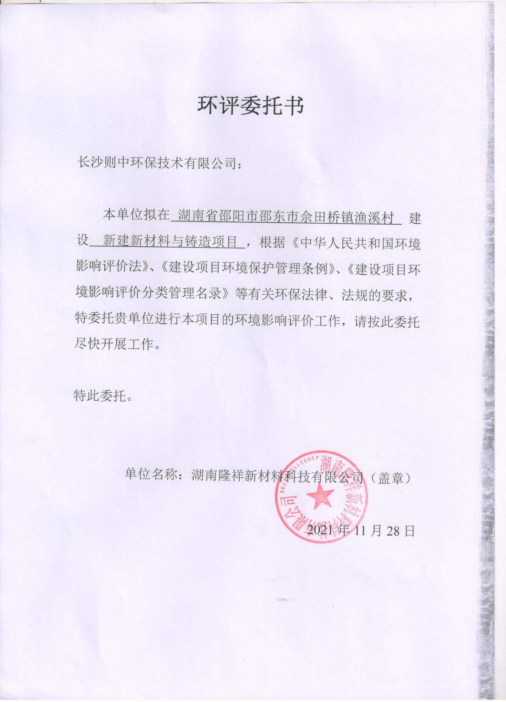

**附件2 营业执照**

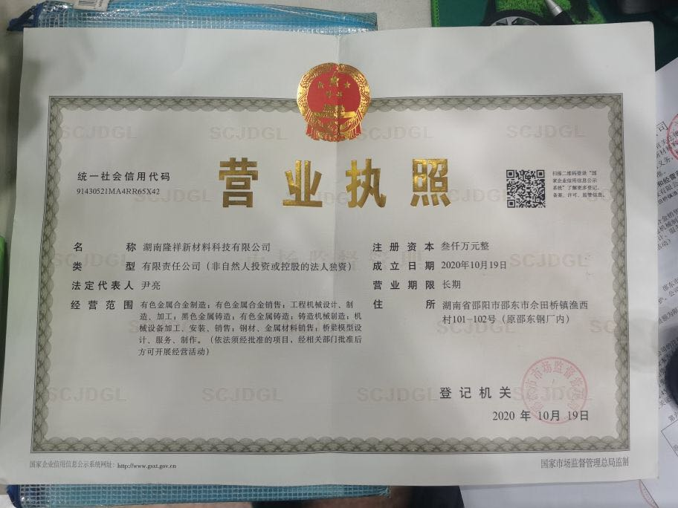

**附件3 监测数据质量保证单**

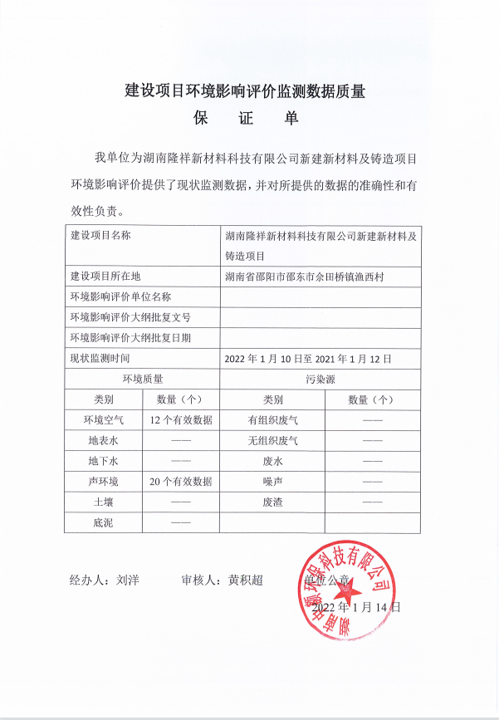

**附件4 邵东市政府常务会纪要（[2020]第20次）**

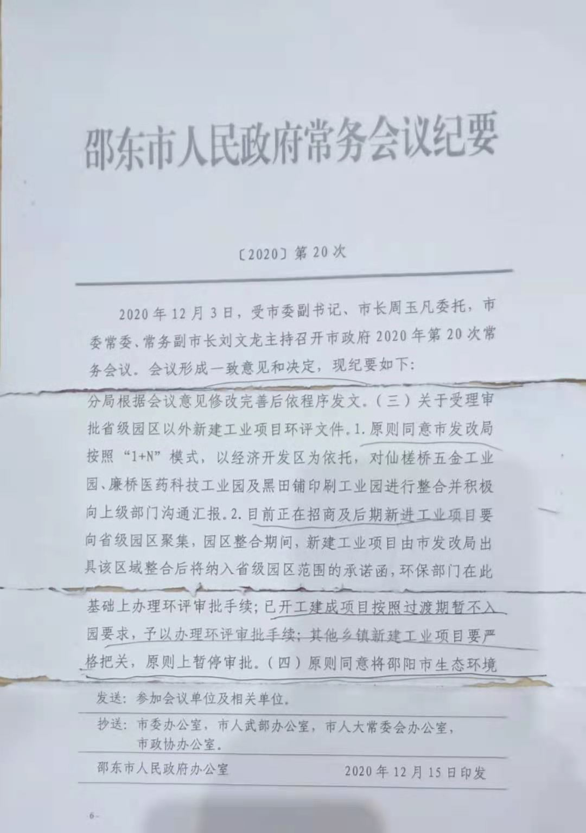

## **附件5 罚款单**ded4b50e109d4d443218cbdc086d795

## **附件6 复核意见**

## 

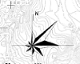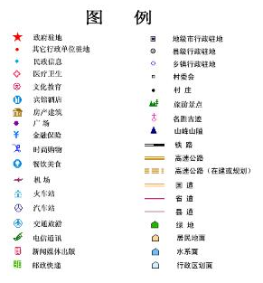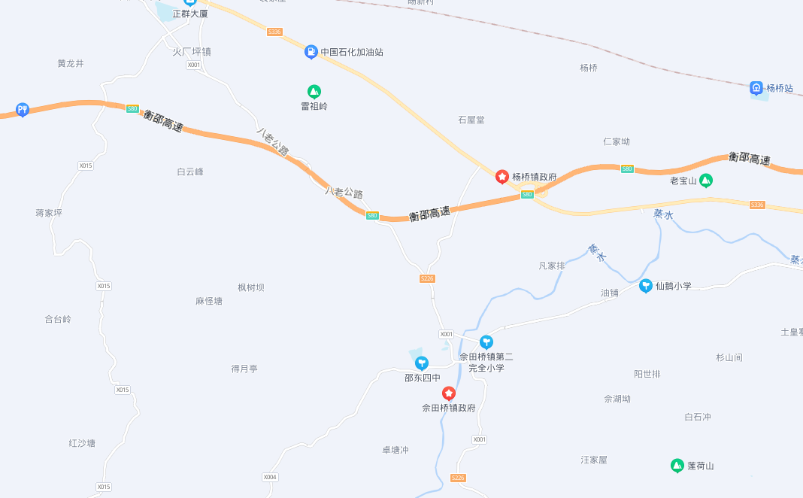

本项目位置

办公生活区

出入口

传达室

热压、熔化废气排气筒

砂处理废气排气筒

磁选废气排气筒

铸造车间

磁选车间

热压成型车间

机加工车间

机加工车间

仓 库

浇铸废气排气筒

危废暂存间

机加工车间

腻子打磨废气排气筒

涂装车间

油漆存储区

油漆、烘干废气排气筒

灌浆

封盖

破碎废气排气筒

破碎

**附图2 项目平面布置图**

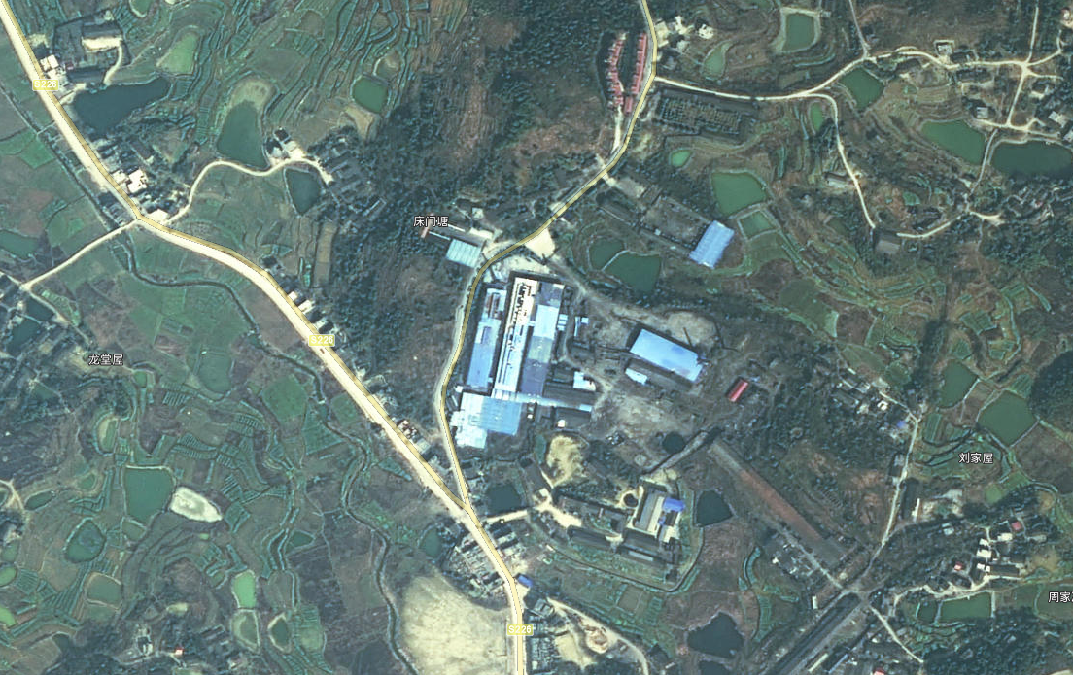



北面294m渔溪村居民

项目所在地

西面132m渔溪村居民

东面120m刘家屋居民

南面30-100m渔溪村居民

**附图3 周边环境敏感目标分布图**

N4

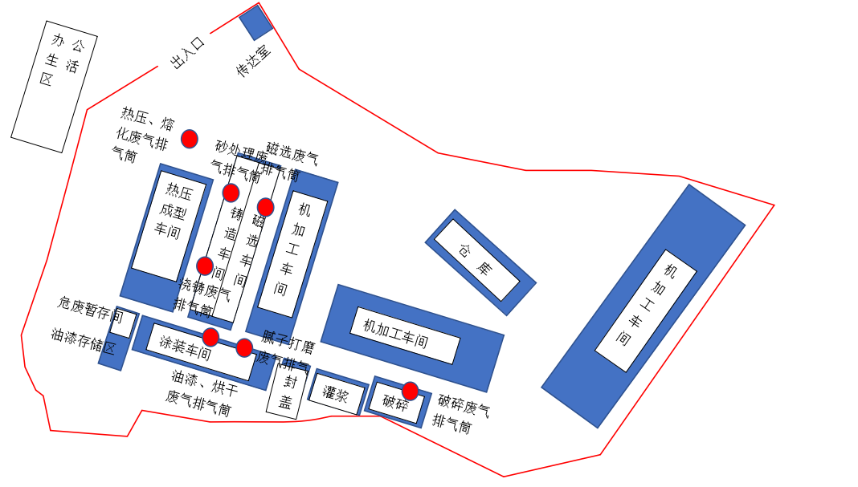

N6

N3

N1

**噪声监测点 N**

#### 大气监测点 G

N2

G

N5

**附图4 监测点位示意图**